**רצף הוראה – תזונה**

**מרכיבי מזון**

**מזון וחשיבותו**

**תקציר**

ברצף הוראה זה נבין את הצורך במזון ונכיר את מרכיבי המזון: פחמימות, חלבונים, שומנים, ויטמינים, מינרלים ומים , ואת מבנם הכימי, תפקודם בגוף, מקורותיהם במזון. נבין גם תופעות של עודף או חוסר בהם ונבין את הקשר שלהם למבנה "פירמידת המזון". בנושא "חלבונים" מתבקשים התלמידים לערוך עיבוד נתונים בגיליון האקסל- חישוב ממוצע, ארגון טבלה מסכמת מקושרת ושרטוט גרף.

בסוף הקובץ יש מאגר שאלות ממבחני בגרות בנושא – מרכיבי מזון.

**תפריט**

מזון וחשיבותו

פחמימות

חלבונים

שומנים

ויטמינים

מינרלים

מים

תזונה נבונה

איזה מקום תופסת תזונה/מזון בחיינו?

חישבו כמה זמן מוקדש ביום לשאלות כמו:

האם בריא לי או לא בריא לי לאכול את זה?

האם האוכל הזה משמין לא משמין?

מה אני צריך לאכול?

מה כדאי לי לאכול?

מה אני רוצה לאכול?

יש הרבה גישות/אסכולות תזונתיות: צמחונות עם דגים, צמחונות בלי דגים, טבעונות, פליאו (תזונת האדם הקדמון), קטוגנית, ללא גלוטן, raw foods, אכילה לפי סוג דם, דיאטה הים תיכונית, מוצרי חלב כן או לא? ואפילו כאלו שדוגלות באכילה של מזון מעובד

ומה לגבי טעים, או מגרה לאכילה?

מסטר שף/ משחקי השף, תוכניות בשול מהארץ מחול..

ובואו נציץ על כותרות רק משבוע אחד:

"[**לראשונה בישראל: השמנה הוכרזה כמחלה**](https://www.ynet.co.il/articles/0,7340,L-5262087,00.html)

בהכרזה היסטורית קבעה במאי 2018 ההסתדרות הרפואית בישראל יחד עם החברה לחקר וטיפול בהשמנה כי השמנה היא מחלה ויש לטפל בה כמו בכל מחלה אחרת. "מדובר במחלה כרונית ולא בכשל התנהגותי**.**

השמנה היא [גורם המוות](https://www.ynet.co.il/articles/0,7340,L-5049536,00.html)ה-5 בעולם, והיא גורמת לשורה של מחלות כדוגמת: סוכרת מסוג 2, מחלות לב וכלי דם, מחלות סרטן ועוד..

על פי הנתונים שמתפרסמים היום: כ-4,000 איש מתים בכל שנה בישראל כתוצאה מהשמנה מתוכם 1410 מתים ממחלות לב הנובעות מהשמנה, 532 מסוכרת 2 הנובעת מהשמנה, 546 מאי ספיקת לב, 446 משבץ ו-347 מסרטן מעי גס, ועוד.."

[**הסוכרת כבר מזמן נחשבת למגפה בעולם המערבי,**](https://www.ynet.co.il/articles/0,7340,L-5042679,00.html)אבל עכשיו מתברר שגם מצב של טרום סוכרת עלול להיות מסוכן לא פחות. בכל עשר שניות שחולפות שלושה אנשים מפתחים סוכרת, שהפכה ממזמן למגפה. ב-2013 היו בעולם 382 מיליון סוכרתיים שצפויים עד שנת 2035 להגיע ל-592 מיליון חולי סוכרת בעולם.

[**הכירו את הטרנד החדש בקהילת הספורט: תזונה פליאוליטית, או בקיצור "פליאו".**](http://www.shvoong.co.il/%D7%AA%D7%96%D7%95%D7%A0%D7%94-%D7%A4%D7%9C%D7%99%D7%90%D7%95%D7%9C%D7%99%D7%98%D7%99%D7%AA-%D7%9C%D7%90%D7%9B%D7%95%D7%9C-%D7%9B%D7%9E%D7%95-%D7%94%D7%90%D7%93%D7%9D-%D7%94%D7%A7%D7%93%D7%9E%D7%95/40535/)תומכי הגישה גורסים שהגוף שלנו מותאם אבולוציונית למזון שונה לחלוטין מזה שאנו ניזונים ממנו כיום ושעלינו לאכול בדיוק כמו האדם הקדמון,אותו צייד/מלקט שחי בתקופה הפליאוליטית.

בשיעורים אלו ננסה לעשות קצת סדר, ולתת מידע מושכל כדי שאנו נוכל לעשות את הבחירות התזונתיות המתאימות. מבין אסכולות (גישות) התזונה השונות.

חשוב להדגיש שבדפים אילו אנו נאמץ את הגישה של משרד הבריאות בארץ (המשותפת לרוב המדינות בעולם) ונסביר חלק מהגישות האחרות.

עוד על גישות תזונתיות:

[דיאטת פליאו](https://www.clalit.co.il/he/lifestyle/nutrition/Pages/paleolithic_diet.aspx)- קופת חולים כללית

[עקרונות תזונת פליאו](https://www.ynet.co.il/articles/0,7340,L-4967148,00.html)- מאמר נטורפט

[דיאטה קטוגנטית](https://he.wikipedia.org/wiki/%D7%93%D7%99%D7%90%D7%98%D7%94_%D7%A7%D7%98%D7%95%D7%92%D7%A0%D7%99%D7%AA)- הסבר ויקיפדיה

[דיאטה קטוגנית](https://www.mako.co.il/news-israel/health-q2_2018/Article-b6040e9da38e361004.htm) – כתבה טלוויזיונית

**הצורך במזון**

כל היצורים החיים זקוקים למזון לצורך קיומם. בעוד שבעלי חיים זקוקים לאספקת מרכיבי המזון ממקור חיצוני (יצורים הטרוטרופיים), הרי שרוב הצמחים וקבוצות מסוימות של [חיידקים](https://he.wikipedia.org/wiki/%D7%97%D7%99%D7%99%D7%93%D7%A7%D7%99%D7%9D) יכולים לצור את רוב מרכיבי המזון (פחמימות, שומנים וחלבונים) בגופם – בתהליך הפוטוסינתזה (יצורים אוטוטרופים), וזקוקים רק להשלמות של חלק מרכיבי המזון ממקור חיצוני (מינרלים המצויים באדמה או מוספים לה בדישון).

המקור הראשוני למזון: תרכובות אורגניות (פחמימות שומנים חלבונים וויטמינים) וכן למינרלים ב[טבע](https://he.wikipedia.org/wiki/%D7%98%D7%91%D7%A2) הוא היצורים האוטוטרופים, ולכן כל היצורים ההטרוטרופים תלויים באוטוטרופים לקיומם.

? צרו רשימה של מזונות שונים שאכלתם אתמול/היום. האם יהיה נכון להגיד שהמקור של כל המזונות שצרכתם הוא בחקלאות?

? מהו מקור המזון של חיות המשק או המוצרים, שהאדם צורך מהם. האם יהיה נכון להגיד שגם הוא מחקלאות? הדגימו.

כל היצורים (אוטטרופים והטרוטרופים) זקוקים למזון.

**תפקיד המזון**

המזון שאורגניזמים מייצרים או צורכים, חייב למלא מספר תפקידים פיזיולוגיים כדי שקיומם יתאפשר.

1. **אספקת אנרגיה** : המזון צריך לספק את האנרגיה הדרושה לפעילות התאים

השונים. זאת, באמצעות האנרגיה הכימית במרכיבי המזון השונים. בגוף ובתאי חיידקים צמחים ובעלי חיים, מתפרקים השומנים החלבונים והפחמימות. תוך כדי פירוקם נוצרות בתהליך הנשימה התאית מולקולות ATP המהוות מקור אנרגיה זמין לגוף. אנרגיה המאפשרת בן השאר שמירה על טמפרטורת הגוף, על יכולת תנועה וחשיבה.

? בתרשים הבא איור של מיטוכונדריה: אברון בתא אשר בו מתקיים תהליך הנשימה התאית. סדרו את החיצים: מהם המגיבים של תהליך הנשימה התאית? מהם התוצרים?

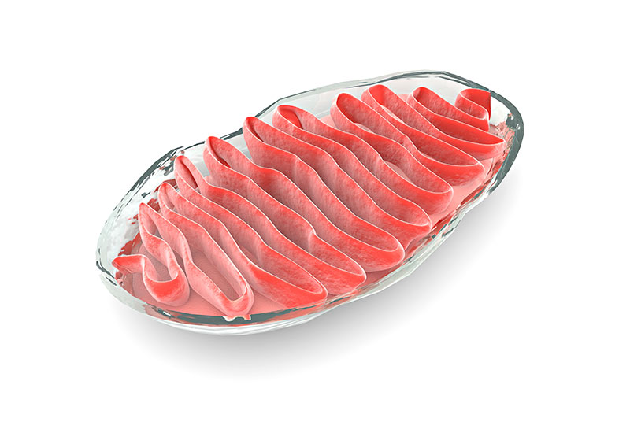

ATP

מזון

**חמצן O2**

מיטוכונדריה

CO2

**2. בניין של רקמות הגוף :** המזון שאורגניזמים צורכים (או יוצרים במקרה של האוטוטרופים) מספק את חומרי הגלם הדרושים כדי לבנות מחדש חלקי תאים וגוף שנתבלו ולספק חומרי בניה בעת שינויים במבנה הגוף כמו בעת גדילה וצמיחה.

**3. קיום פעולות החיים :** המזון שאורגניזמים צורכים (או יוצרים במקרה של האוטוטרופים)מאפשר יצירה וחידוש של חומרי הוסות השונים כמו– הורמונים, אנזימים, נוגדנים.

כל זה נכון מאד לגבי כלל היצורים החיים.

אך האדם שונה- עבורו, מעבר למשמעות הפיזיולוגית יש למזון גם משמעויות רגשיות.

? חישבו על ה"מקום" שמזון (או מחשבה על מזון או רגשות שכרוכים במזון) תופס בחיים שלנו

האדם שונה מאורגניזמים אחרים בכך שעבורו המזון אינו רק לצורך קיום אלא ממלא גם צרכים חברתיים: כדרך לבילויים חברתיים, משפחתיים, אירועים וחגים. האכילה קשורה ביצירת תקשורת / קשר עם הזולת. המזון והאכילה ממלא עבור האדם גם צרכים נפשיים, כגון: שעמום, עצבנות, מתח, שמחה ופורקן.

כדי שנוכל לדון בתזונה נכונה, נכיר את רכיבי המזון ואת תפקודם בגוף האדם (כדוגמה לבעל חיים).

**חומרים אורגנים- פחמימות, חלבונים, שומנים**

**כולם חומרים המורכבים מאטומי פחמן (C), מימן (H) וחמצן (O).**

בחזרה לתפריט

**פחמימות**

פחמימות הן קבוצת תרכובות הכוללות סוכרים (פחמימות פשוטות), עמילנים (פחמימות מורכבות) וסיבים תזונתיים. אבן הבניין של הפחמימות הם החד סוכרים, אשר בונים את הדו סוכרים ואת הרב סוכרים. הפחמימות הוא אחד מאבות המזון (אחד מ-3 המקרונוטריינטים- פחמימות, חלבון ושומן) .כל גרם פחמימה שהגוף מעכל מספק כ- 4 קילוקלוריות של אנרגיה .

? צרו רשימה כיתתית של מזונות שאכלתם בשבוע האחרון אשר עיקר מרכיביהם היו פחמימות.

כפי שבוודאי נוכחתם, פחמימות מהוות חלק מרכזי בתזונה שלנו, ולפי משרד הבריאות אף מומלץ שפחמימות יהוו כ- 55% מסך כלל הקלוריות שהאדם צורך בתפריט היומית.

אך שבודקים את החומרים מהם מורכב הגוף שלנו, נראה את התמונה הבאה:

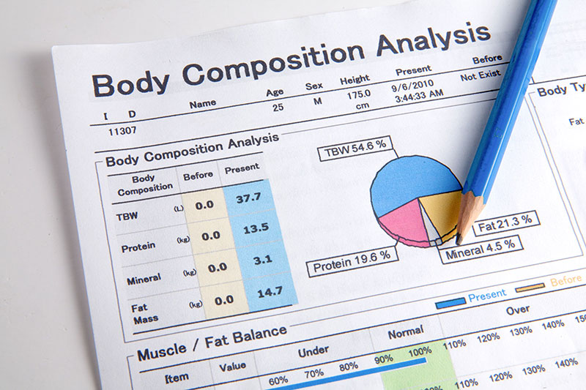

? קיים פער גדול בין מרכזיות הפחמימות בתזונת האדם לבין האחוז שהן מהוות בהרכב הגוף. הסבירו לאן "נעלמו" הפחמימות שאנו צורכים?

? המידע שמוצג בגרף הוא של גבר שמשקלו 70 ק"ג מידע זה אינו נכון לגבר בוגר אחר שמשקלו 85 ק"ג, מדוע? מה נדרש לחשב כדי שנדע מה המשקל של מרכיבי גופו של גבר זה?

הפחמימות נחלקות כאמור לכמה קבוצות:

**פחמימות פשוטות- חד-סוכרים ודו-סוכרים**: מתאפיינות ב: מבנה גבישי, מתיקות, מסיסות מהירה במים. תהליך העיכול שלהן מהיר והן נספגות מהר לדם ומעלות מהר את רמת הסוכר בדם ובעקבות זאת את רמת האינסולין בדם.

הגלוקוז שנוסחתו הכימית: C6H12O6, הוא חד-הסוכר הנפוץ ביותר בטבע, מכל סוגי האורגניזמים בעולם החי רק הצמחים וקבוצות חיידקים מסוימות, יכולים לייצר גלוקוז בעצמם בתהליך הפוטוסינתזה. כל שאר האורגניזמים חייבים לקבל גלוקוז מוכן כחלק ממזונם. מולקולת הגלוקוז משמשת כמגיבה הראשון בתהליך הנשימה התאית, ומהווה עבור יצורים חד-תאיים, צמחים ובעלי-חיים כמקור עיקרי ליצירת אנרגיה.

הגלוקוז יכול להתקבל בגוף בתהליך העיכול מפירוק של דו סוכרים ורב סוכרים כמו עמילן וגליקוגן.

**דו-סוכר** הוא שתי יחידות חד-סוכרים המחוברים יחדיו בקשר כימי, פירוקם של הדו סוכרים בתהליך העיכול מצריך פעילות אנזימתית.דו סוכרים נפוצים הם: סוכרוז - סוכר המאכל המורכב מגלוקוז ופרוקטוז, סוכר החלב - לקטוז המורכב מגלוקוז וגלקטוז.

**פחמימות מורכבות** **הרב-סוכרים** הרב סוכרים מורכבים מיחידות של חד סוכר הקשורות זו לזו. לדוגמה: עמילן. הפחמימות המורכבות מתאפיינות ב: חוסר מתיקות (בנגוד לפחמימות הפשוטות), אינן מסיסות במים ולכן יכולות לשמש כחומר תשמורת, (בצמחים- עמילן, באדם- גליקוגן) , תהליך פירוקן בגוף מורכב וארוך יחסית לפחמימות הפשוטות ולכן לרוב, האינדקס הגליקמי שלהם נמוך.

את העמילן מפרק האנזים עמילז המופרש בפה (בלוטות הרוק) ובמעי הדק.

על האנזים עמילז:

[פעילות העמילז](https://www.wikirefua.org.il/w/index.php/%D7%A2%D7%9E%D7%99%D7%9C%D7%90%D7%96%D7%94_-_Amylase) ובדיקות לגלוי עמילז- ויקי רפואה

? עמילן מצוי במזונות שונים.

**א**. ציינו 4 מזונות המשמשים מקור לעמילן.

**ב.** במטרה לבדוק גורמים המשפיעים על התפרקות העמילן נערך ניסוי. בניסוי נכללו 50 מבחנות שבכל אחת מהן כמויות זהות של: מים, אבקת עמילן (ששקעה לתחתית המבחנה) ואנזים עמילז. כל 10 מבחנות הוכנסו למים בטמפרטורה שונה. הזמן עד ל"העלמות" מוחלטת של אבקת העמילן נבדק. התוצאות הממוצעות מוצגות בגרף שלפניך.

**ג**. הסברו את "העלמות" משקע אבקת העמילן , בנוכחות האנזים עמילז.

**ד1.** תארו את התוצאות שהתקבלו.

**ד2.**באיזו טמפרטורה יעילות האנזים עמילז היא הגבוהה ביותר? נמקו.

**ה.** באילו איברים במערכת העיכול מתרחש תהליך דומה לזה שהתרחש בניסוי ?

?חוקרים הכניסו למבחנות עמילן ואנזימים מְפרקי עמילן, והכניסו את המבחנות לכלים בטמפרטורות שונות, כמפורט בטבלה שלפניך.

לאחר כמה זמן בדקו את תכולת המבחנות ונמצא שרק באחת מן המבחנות נוצר גלוקוז. התוצאות בגרף שלפניך:

|  |  |  |  |
| --- | --- | --- | --- |
| מספר מבחנה | עמילן | אנזימים מפרקי עמילן | טמפ' (מ"צ) |
| 1 | + | + | 20 |
| 2 | + | - | 20 |
| 3 | - | + | 37 |
| 4 | + | + | 100 |

1. באיזו מבחנה התקבל גלוקוז? הסברו קביעתכם תוך התייחסות לכל המבחנות .  
   גלוקוז הוא פחמימה פשוטה/מורכבת. הקיפו את התשובה הנכונה.   
   ב. ציינו 3 מזונות המכילים פחמימות פשוטות ו-3 מזונות המכילים פחמימות מורכבות.   
   ג. ציינו 2 תכונות המבדילות בין פחמימות פשוטות לפחמימות מורכבות.   
   ד. הסברו מה חשיבות תהליך הפוטוסינתזה המתקיים בצומח עבור האדם ובע"ח

**סיבים תזונתיים:** הסיבים התזונתיים הם למעשה, פחמימות מורכבות, שאינן מתפרקות במהלך תהליך העיכול במעי הדק (פחמימות הפשוטות המרכיבות אותם מחוברות ביניהן בקשרים אשר אנזימי מערכת העיכול לא יכולים לפרק). דוגמה למולקולה של סיבים מורכבים- תאית מסיבה זו, מגיעים הסיבים אל המעי הגס מבלי שעברו כל עיכול קודם במערכת העיכול על ידי כך, הם מעכבים את ספיגת הפחמימות בדופן המעי. בנוסף, הקיבה מנסה להשקיע הרבה מאמצים בפירוק הסיבים ולכן תנועתיות המעי עולה, ההשקעה האנרגטית בעיכול המזון עולה (שורפים יותר קלוריות) והזמן הסופי בו יעברו הפחמימות אל זרם הדם יהיה ארוך יותר.

ככל שמזון עשיר יותר בסיבים תזונתיים כך השפעתו הגליקמית (קצב עלית רמת הסוכר בדם) נמוכה יותר.

**מבנה כימי סכמתי של קבוצות פחמימות**

חד סוכר- גלוקוז דו סוכר- סוכרוז רב סוכר (חלק ממולקולת עמילן)

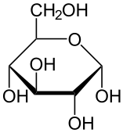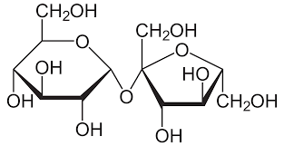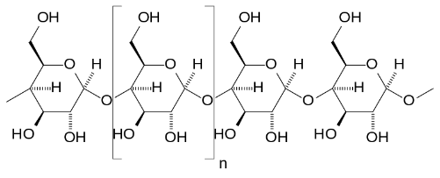

[אנימציה](https://www.ynet.co.il/articles/0,7340,L-4754759,00.html) המסבירה יפה על ההבדלים בין קבוצות הפחמימות השונות (יש תרגום לעברית)

[ראיון מצולם](https://www.youtube.com/watch?v=TRSxucu37jc) עם ד"ר קובי עזרא המסביר על פחמימות והמטבוליזם שלהן בגוף

[סרטון שבו דיאטנית](https://www.youtube.com/watch?v=Kxzc7VyukJ4) המסבירה על חשיבות הפחמימות בתזונה (גם בהרזיה)

[הסכנה בדיאטה ללא פחמימות](https://www.30bananotleyom.co.il/articles/dangers-of-low-carb-diets)

חשיבות אכילת מזון המכיל סיבים תזונתיים:

אכילת הסיבים מסייעת להתרוקנות הקיבה ממרכיבי המזון ומקצרת את זמן המעבר של המזון דרך המעי. קיצור זמן שהיית המזון במעי הגס מזרז את סילוק החומרים המזיקים ממערכת העיכול. בנוסף לכך, הסיבים מגדילים את נפח הצואה ומרככים אותה ובכך הם מונעים, למעשה עצירות. העצירות ניתן למנוע על ידי אכילה מספקת של מזונות עתירי סיבים, שתייה מרובה, לעיסה יעילה של המזון וגם פעילות גופנית.

?התפריט של אנשים צמחוניים עשיר בתאית, שאינה מתפרקת במערכת העיכול. מדוע אכילה של אנזימים מפרקי תאית אינה יכולה לשפר בהרבה את ניצול התאית בגוף האדם?

1. כי האנזימים הם חלבונים זרים ויעוררו תגובה חיסונית.

2. כי האנזימים מפרקי התאית יפורקו במערכת העיכול.

3. כי אנזימים יכולים לפעול רק בתוך תאים.

4. כי לכל אדם יש אנזימים הייחודיים רק לו.

? ישנן קבוצות של בעלי חיים אשר עבורם סיבים (כמו תאית) יכולים להוות כמקור מזון/מקור ליצירת אנרגיה. מיהן קבוצות בעלי חיים אלו? מה מייחד את מערכת העיכול של בעלי החיים השייכים לקבוצות אלו והמאפשר את הפירוק של הסיבים?

תוכלו לקרוא על כך ב:

[אוכלי צמחים וממה הם ניזונים](https://telem.openu.ac.il/courses/c20237/rumenflora-g.htm)- ד"ר דרור בר ניר

[הסבר קצר וטוב](http://studentswhoknow.co.il/%D7%93%D7%A8%D7%95%D7%A9%D7%99%D7%9D-%D7%9C%D7%9E%D7%97%D7%A7%D7%A8-%D7%97%D7%99%D7%99%D7%93%D7%A7%D7%99%D7%9D-%D7%A2%D7%99%D7%9B%D7%95%D7%9C-%D7%95%D7%A1%D7%91%D7%99%D7%91%D7%94/) הכולל גם סרטון על מערכת העיכול של הפרה

מקור הפחמימות

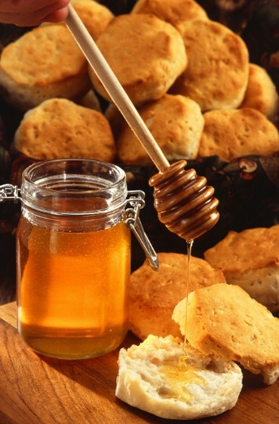

יוצר התמונה

מאת Scott Bauer, USDA ARS - This image was released by the Agricultural Research Service, the research agency of the United States Department of Agriculture, with the ID K7240-6 (next)., נחלת הכלל, https://commons.wikimedia.org/w/index.php?curid=33614

הפחמימות נפוצות בטבע, בעיקר בצמחים. הפחמימות השונות מהוות כ-65% מהרכב החומר היבש שבצמח. פחמימות מצויות בכל חלקי הצמח, אך הן נאגרות בעיקר בשורשים ובזרעים כחומר התשמורת- עמילן (פחמימה מורכבת).

? ציינו דוגמאות לצמחים שבאיבריהם אגורות פחמימות מורכבות:

**זרעים:** כגון: חיטה, כוסמת, קינואה, טף... ציינו זרעים נוספים!

**פקעות:**

**שורשים:**

**?** מה היתרון באגירת פחמימות מורכבות כגון עמילן?

? לכל אחת מקבוצות שמצוינות למטה (חלוקת הקבוצות הן בהתאם לפירמידת המזון) כתבו איזה סוג/סוגי פחמימות הם מספקות, וכתבו 5 דוגמאות של מזונות המאפיינים אותה :

**קבוצת הדגנים, קבוצת הפירות, קבוצת הירקות, קבוצת הממתקים**

?משרד הבריאות העביר בשנת 2016 המלצה למשרדי הכלכלה והאוצר להכניס לפיקוח מחירים לחם מקמח מלא, הנחשב בריא יותר מהלחמים שבפיקוח כיום, ולהשוות את מחירו למחיר לחם פרוס אחיד [**לכתבה המלאה**](http://rotter.net/forum/scoops1/344029.shtml)**.**

דונו מדוע כדאי (או לא כדאי) למדינה להתערב בצלחת של האזרח.

לחם הוא אחד ממקורות הפחמימה העיקריים בתפריט היומי בקרב האוכלוסייה בעולם כולו. זהו מזון בסיסי התורם פחמימות ומהווה מקור אנרגיה. לחמים רבים (אלו מדגנים מלאים) הם גם תורמי סיבים תזונתיים.

עוד על פחמימות

[פחמימות](https://he.wikipedia.org/wiki/%D7%A4%D7%97%D7%9E%D7%99%D7%9E%D7%94)- סוגים ומקורות ויקיפדיה

כתבה עיתונאית- [די לפחד מפחמימות](http://www.israelhayom.co.il/article/517331)

[מה כל כך טוב בלחם מחיטה מלאה](https://www.ynet.co.il/articles/0,7340,L-3327212,00.html) – נכתב על ידי דיאטנים מעמותת עתיד

בחזרה לתפריט

**חלבונים**

במעונות יום בישראל, נהוגה תזונה צמחונית בעיקר מטעמי כשרות. אחד ההורים של ילד במעון טען שעשויה להיות פגיעה בבריאות הילדים כתוצאה מכך.

ממה נובע חשש ההורה?

האם יש דרך למנוע את הבעיה ממנה מודאג ההורה?

כדי לענות על שאלות אילו יש להכיר מרכיב מזון החיוני לאדם- חלבון.

**חלבון**, מולקולה אורגנית שיש בה פחמן, מימן, חמצן, חנקן, ולעתים גם יסודות אחרים. החלבון הוא אחד מאבות המזון (אחד מ-3 המקרונוטריינטים- פחמימות, חלבון ושומן) .כל גרם חלבון שהגוף מעכל מספק כ- 4 קילוקלוריות אנרגיה .

החלבונים מיוצרים מ"אבני -בניין" בשם חומצות-אמיניות. החלבונים נוצרים בגוף בסינתזה (בניה מחודשת) של חומצות אמינו המתקבלות מפירוק של חלבונים שמקורם במזון. קיימות 22 חומצות אמיניות בסיסיות שחיוניות לתפקוד היומיומי. כל החלבונים הקיימים בכל ה[אורגניזמים](https://he.wikipedia.org/wiki/%D7%90%D7%95%D7%A8%D7%92%D7%A0%D7%99%D7%96%D7%9D), החל מ[חד תאיים](https://he.wikipedia.org/wiki/%D7%97%D7%93_%D7%AA%D7%90%D7%99%D7%99%D7%9D), כגון [החיידקים הקדומים](https://he.wikipedia.org/wiki/%D7%97%D7%99%D7%99%D7%93%D7%A7%D7%99%D7%9D_%D7%A7%D7%93%D7%95%D7%9E%D7%99%D7%9D), ועד ל[רב תאיים](https://he.wikipedia.org/wiki/%D7%A8%D7%91_%D7%AA%D7%90%D7%99%D7%99%D7%9D) [איקריוטיים](https://he.wikipedia.org/wiki/%D7%90%D7%99%D7%A7%D7%A8%D7%99%D7%95%D7%98%D7%99%D7%99%D7%9D), בנויים מאותן 22 אבני בניין. גוף האדם מסוגל לייצר בעצמו רק 13 חומצות אמיניות מחומרים אורגנים אחרים המצויים במזון שהוא מקבל. את 9 החומצות הנותרות, שנקראות "חומצות אמיניות חיוניות", הגוף אינו מסוגל לייצר והוא חייב לקבל אותן באופן שוטף ישירות מהמזונות שהוא צורך מצמחים או מבשר של בעלי חיים אחרים שאכלו צמחים. "חומצות אמינו חיוניות" אינן נאגרות בגוף והן מתקבלות אך ורק ממזונות. אם הגוף אינו מקבל את כולן או חלקן, נוצרת מגבלה ביצור חלבונים ומתפתחות במשך הזמן מחלות והפרעות בתפקוד.

למינים שונים של בעלי חיים יש יכולת שונה לסנטז חומצות אמינו וכך לכל מין יש מספר וסוג אחר של חומצות אמינו חיוניות עבורו. חתולים למשל יכולים לסנטז 18 חומצות אמינו ורק 4 חומצות אמינו הן חיוניות עבורם- כלומר חייבים לקבלן במזון.

באיור שלפניכם מבנה סכמתי של חלבון- (כל עגול בשרשרת מסמן חומצה אמינית)

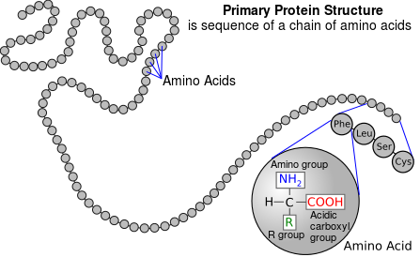

היוצר

[http://www.genome.gov/Pages/Hyperion//DIR/VIP/Glossary/Illustration/amino_acid.shtml](http://www.genome.gov/Pages/Hyperion/DIR/VIP/Glossary/Illustration/amino_acid.shtml)

[סרטון](https://www.youtube.com/watch?v=V-YFqSM9sSs) המסביר את מבנה החלבון (מתורגם לעברית)

[ראיון מצולם](https://www.youtube.com/watch?v=Yo6f9dmJmRI) עם ד"ר עזרא המסביר את חשיבות החלבונים

[כתבה חדשותית מצולמת](https://www.mako.co.il/news-channel2/Weekend-Newscast/Article-f4d53bca09e1d21004.htm) על אבקות חלבון בכתבה מתייחסים גם לתפקודי החלבון

[ראיון מצולם](https://www.youtube.com/watch?v=tpWasvgcz5M) עם ד"ר קובי עזרא המסביר על תהליך פירוק החלבון במערכת העיכול.

[הרצאת תזונאית](https://www.youtube.com/watch?v=eU4LbtPwrfA) מתוסרטת המסבירה על צריכת חלבונים בתזונה צמחונית/טבעונית

על [חומצות אמינו והרכב החלבון](https://sites.google.com/site/atidbiology/cellbiology/biochemistry/proteins/vegeterians)

**? טוענים כי אכילת ביצת עוף, תורמת לבניין גופו של האדם, טענה זו:**

1. נכונה. כי חלבונים המרכיבים את גפו של האדם זהים לחלבוני ביצת העוף.

2. נכונה. כי חלבוני הביצה מתפרקים במערכת העיכול של האדם לחומצות אמינו, ומהן נבנים חלבוני גופו של האדם.

3. אינה נכונה, כי החלבונים המרכיבים את גופו של האדם אינם זהים לחלבוני ביצת העוף.

4. אינה נכונה. כי חלבוני ביצת העוף מתפרקים במערכת העיכול של האדם לחומצות אמינו שאינן נספגות בגוף האדם. הסבירו תשובתכם.

? עופות חייבים לקבל במזונם 5 חומצות אמינו חיוניות.

כדי לבדוק את השפעתן של שתי חומצות אמיניות )ליזין ואלנין ( על התפתחות אפרוחים,

נערך הניסוי הבא:

ל - 7 קבוצות אפרוחים )בכל קבוצה 10 אפרוחים( , נתנו תערובות מזון השונות בתכולת הליזין ול -7 קבוצות נוספות נתנו תערובות מזון השונות בתכולת האלנין .

1. תוצאות הניסוי מובאות **בטבלאות 1 ו2 שבגיליון האלקטרוני בקובץ protein.xls**:

בטבלה 1  - ישנם נתונים על מסת (משקל) אפרוחים (גרם) בגיל 6 שבועות כתלות בריכוז ליזין (באחוזים) במנת המזון;   
בטבלה 2 : ישנם נתונים על מסת (משקל) אפרוחים (גרם) בגיל 6 שבועות כתלות בריכוז אלנין (באחוזים) במנת המזון.  
2. חשבו את ממוצע מסת האפרוחים בכל קבוצה (טבלאות 1 ו- 2).  
3. הכינו טבלה מסכמת מקושרת שתבטא את הקשר בין מסת האפרוחים לבין ריכוז האלנין והליזין במנת המזון.  
שרטטו גרף שיבטא את הקשר בין מסת האפרוחים לבין ריכוז האלנין והליזין במנת המזון.

4. תארו את הקשר שבין ריכוז כל אחת מהחומצות האמיניות בתערובת לבין המשקל (מסה) הממוצעת של האפרוחים.

5. מבין שתי חומצות אמינו אילו (אלנין וליזין) שנבדקו בניסוי, חומצה אמינית אחת היא חומצה אמינית חיונית עבור עופות ואילו השנייה היא חומצה אמינית שאינה חיונית. על סמך התוצאות, איזו מבין שתי החומצות האמינו היא חיונית? הסבירו תשובתכם.

**תפקידי החלבונים**

1. בניית רקמות חדשות והחלפת רקמות ש"יצאו משימוש" או שניזוקו. - החלבונים משמשים לבניית מבנים כדוגמת קרטין וקולגן ובעלי תפקיד בגמישות התא.

2. בונים תאי שריר – אלו הם חלבונים שבאפשרותם להתכווץ ובכך מאפשרים את פעילות תאי השריר.

3. החלבונים משמשים כתעלות / משאבות בממברנות התאים למעבר חומרים, כמו: מזון וחמצן אל פנים ומחוץ לתאים.

4. לחלבונים תפקיד חשוב ביותר ביצירת נוגדני מערכת החיסון. נוגדנים במערכת החיסון הינם חלבונים ייחודיים בעלי יכולת זיהוי ותקיפת חומרים (אנטיגנים) זרים לגוף.

5. בניית אנזימים שונים בגוף האחראיים לכל הפעולות הביוכימיות בגוף, כל האנזימים בגוף הינם חלבונים קטליזטורים (זרזים) לתהליכים שונים בגוף.

6. שמירה על הריכוז האוסמוטי של הדם .

7. חלק מההורמונים בגוף הינם חלבונים שמעבירים מסרים בין תאים.

**החלבונים בתזונה**

החלבונים מצויים בבשר ומוצריו, בחלב ומוצריו, בביצים ובדגים. כל אלה הם חלבונים מן החי. אך החלבונים מצויים גם בצומח: בגרעינים, בקטניות, בזרעים ובאגוזים.

החלבונים שמקורם מן החי מכילים את כל 9 החומצות האמיניות החיוניות הדרושות לגוף מבחינת מבנם, כמותם ואיכותם. לכן, מכנים את החלבונים מן החי בשם חלבונים מלאים. חלבון מלא מצוי בעיקר בבשר אדום רזה, בשר הודו, עוף, דגים, ביצים.

גם מוצרי חלב וגבינות מכילים כמויות יחסיות גבוהות של חלבון שבו חומצות אמינו חיוניות.

עבור אנשים שאוכלים תפריט צמחוני או טבעוני, חשוב לדעת שמרבית החלבונים שנמצאים בקטניות ובדגנים אינם "חלבונים מלאים" והם חסרים חלק מחומצות האמיניות החיוניות. אך יש לכך פתרון! מי שלא יכול, או לא רוצה לצרוך חלבון מהחי, יכול למצוא את החלבון המלא בסויה הצמחית ובמוצרי הסויה השונים, כמו פולי סויה, חלב סויה וטופו. אפשר גם להשיג חלבון מלא משילוב נכון של קטניות ודגנים. כל אחת מהקבוצות (קטניות, דגנים ודומיהם) מכילה חומצות אמינו חיוניות אחרות ואכילם ביחד מספקת את 9 חומצות אמינו החיוניות.

בין [**הקטניות**](http://www.beans.co.il/) נמנות העדשים והשעועית לסוגיהן, חומוס, מש, לוביה, פול וסויה. בתזונה טבעונית, הקטניות מהוות את המזון המרוכז ביותר מבחינת כמויות החלבון ל- 100 גרם

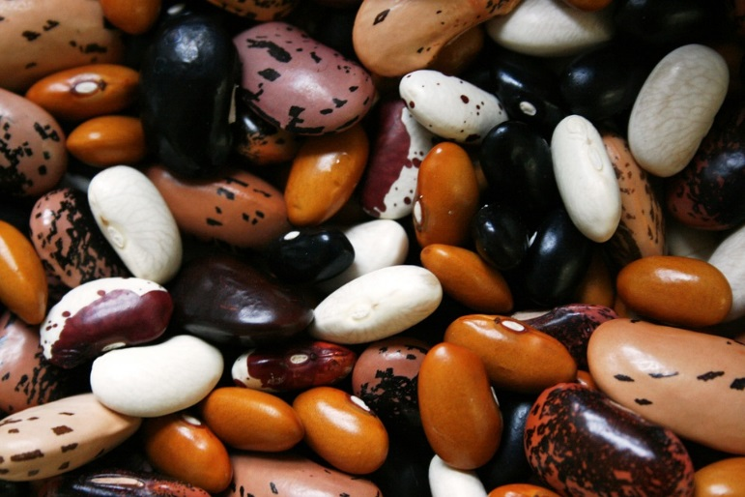

**הדגנים** העיקריים: חיטה (לחם, פסטה, בורגול, קוסקוס), אורז לסוגיו, שיבולת שועל, תירס וגם הקינואה והכוסמת, שאמנם אינן משתייכות לדגנים מבחינה בוטנית אך מבחינת אחוז החלבון והשימוש הקולינרי הן קרובות יותר לדגנים.

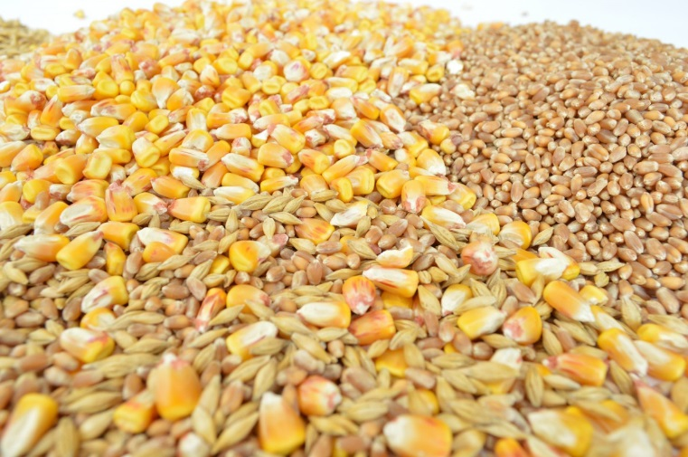

?תזונה שמכילה חלבון בכמות מספקת חשובה לכל בעלי החיים כפי שמדגים הניסוי הבא:

?לפניכם גרף המתאר עלייה במשקל של כלבים בשנה הראשונה לחייהם, בשני משטרי הזנה: קבוצת כלבים שקיבלה הזנה תקינה (לפי המומלץ) וקבוצת כלבים שקיבלה הזנה שחסר בה חלבון (יחסית להזנה התקינה) שאר המרכיבים הם כמו בהזנה תקינה, הכלבים משתי הקבוצות היו מאותו גזע וגודלו באותם תנאי סביבה.



א. תארו את השפעת גיל הכלבים על משקלם בשני משטרי ההזנה, על פי הגרף.

ב. מהו המשקל אליו הגיעה קבוצת הכלבים מזן זה בגיל שנה בהזנה תקינה מהו המשקל אליו הגיעה קבוצת הכלבים במשטר הזנה שחסר בו חלבון בגיל שנה?

ג1. כאמור במשטר ההזנה של אחת מקבוצות הכלבים היה מחסור בחלבון.

כתבו 3 תפקידים של חלבון בגוף בעלי החיים.

ג2. כתבו תופעה אחת שיכולה להופיע בבעלי חיים שחסר להם חלבון במזון (בנוסף להשפעה על משקלם

?תזונה עשירה בחלבון חשובה במיוחד לילדים צעירים, הסבירו מדוע . התייחסו בתשובתכם לשלושה תפקידים של החלבון בגוף .

?במעונות יום נהוגה תזונה צמחונית מטעמי כשרות. אחד ההורים טען שעשויה להיות פגיעה בבריאות הילדים כתוצאה מכך .

?ממה נובע חשש ההורה התייחס בתשובתך לערכים התזונתיים במזון ממקור צמחי לעומת מזון שמקורו בבעלי חיים?

?הסברו, כיצד ניתן למנוע פגיעה בבריאות הילדים הניזונים בתזונה צמחונית, הביאו דוגמאות לתפריטים מתאימים .

תזונה צמחונית עשירה (תמונה)

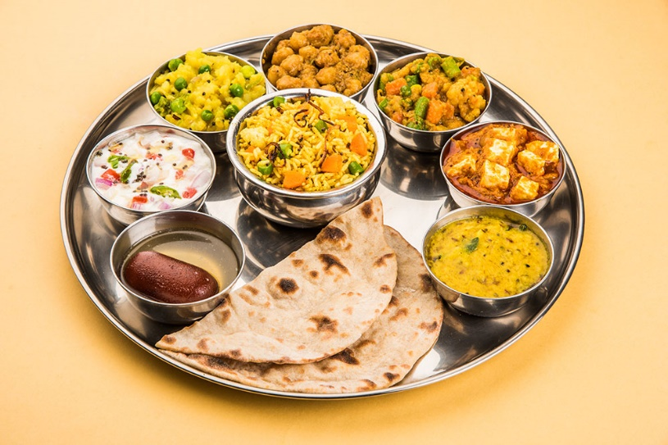

?בהודו שכיחה הדת ההינדית, המאמינים האדוקים שלה (מיליוני בני אדם) הם צמחונים. ארוחה הודית צמחונית מייצגת זאת, עונה על צרכי החלבון של האוכל אותה. הסברו.

בחזרה לתפריט

**שומנים**

בשנות ה-50 של המאה הקודמת החלו לראות בארצות הברית ובארצות מפותחות אחרות, עלייה ניכרת בתמותת גברים ממחלות לב כליליות. התופעה הניבה מחקרים מקיפים שעסקו בהשפעת גורמים תזונתיים כגון כולסטרול, פיטוסטרולים, עודף קלוריות, חומצות אמינו, שומנים, פחמימות, ויטמינים ומינרלים, על מחלות כלי דם ולב.

רוב המדענים שניסו לתת הסבר לתופעה זאת האשימו בכך את העלייה ברמת החיים שהתבטאה בעלייה בצריכת שומן ובראש ובראשונה שומן רווי וכולסטרול. ואכן בשנות השמונים ניתנו המלצות תזונתיות שעיקרן צמצום השומן הרווי והכולסטרול.

כבר שנים מטיפים לנו להפחית את צריכת השומן. בעבר היה מקובל בדיאטות הרזיה

להימנע משומן בכלל. כיום ידוע שצריכת שומנים חיונית לבריאות.

אבל איזה שומן בדיוק כדאי לצרוך? כמה? והאם התחליפים לשומנים רוויים טובים יותר?

מהם השומנים?

השומן הוא אחד מאבות המזון (אחד מ-3 המקרונוטריינטים- פחמימות, חלבון ושומן) ומהווה את הצורה העיקרית בה גופנו מאחסן אנרגיה.

כל גרם שומן שהגוף מעכל מספק 8.843 קילוקלוריות אנרגיה (כ-9 קלוריות).

השומנים מחולקים לקבוצות, שהידועות ביותר: **הטריגליצרידים והכולסטרול.**

רוב השומנים**,** כולל השומן הנאגר בגוף האדם, בנויים כטריגלצרידים. הטריגליצרדים מורכבים ממולקולות ממולקולה אחת של גליצרול שאליה מחוברות 3 חומצות שומן שמורכבות מפחמן, מימן וחמצן בלבד (מכאן השם – טרי (שלוש) גליצרידים (קשורים לגליצרול) חומצות השומן נבדלות זו מזו באורך שרשרת הפחמנים המרכיבה אותם.

**חומצות השומן יכולות להיות רוויות או לא רוויות:**

**חומצת שומן** [**רוויה**](https://he.wikipedia.org/wiki/%D7%AA%D7%A8%D7%9B%D7%95%D7%91%D7%AA_%D7%A8%D7%95%D7%95%D7%99%D7%94)- חומצה שלא מכילה קשר כפול כחלק מהשרשרת**,** אטומי הפחמן שבה קשורים ביניהם וכל פחמן קשור לשני מימנים.

**חומצת שומן לא רוויה-** חומצה המכילה לפחות קשר כפול אחד (בין הפחמנים) לפחות, תיקרא החומצה "חומצה בלתי רוויה", כלומר, חומצה שאינה רוויה באטומי מימן.

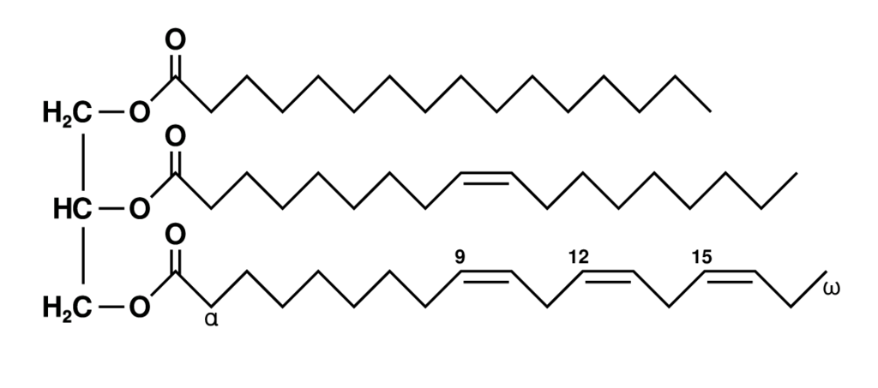

קשר כימי רווי. הפחמן קשור לשתי מולקולת פחמן אחרות ולשני מימנים

קשר כימי לא רווי. הפחמן קשור בקשר כפול למולקולת פחמן אחרת ולמימן אחד

**מאת Wolfgang Schaefer - author, נחלת הכלל,** [**https://commons.wikimedia.org/w/index.php?curid=116421**](https://commons.wikimedia.org/w/index.php?curid=116421)

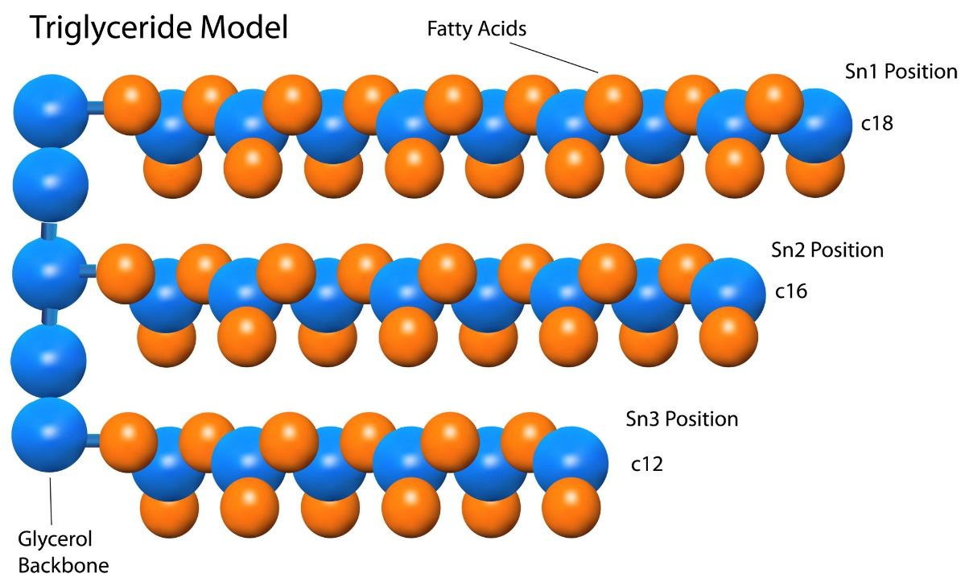

נהוג להפריד בין שומן שהוא מוצק בטמפרטורת החדר ומקורו בדרך כלל מבעלי חיים לבין שמן שהוא נוזלי בטמפרטורת החדר ומקורו בצמחים

**שומן (טריגליצרידים) מוצק בטמפ' החדר מורכב בעיקר מחומצות שומן רוויות**

**ואלו שמן שהוא נוזלי בטמפ' החדר מורכב בעיקר מחומצות שומן לא רוויות.**

**תפקוד שומנים באורגניזמים שונים**

שומנים הם מקור מרוכז להפקת אנרגיה. ומהווים אבני יסוד במבנה הממברנות (קרומים) המקיפות את כל תאי הגוף.

שומנים משמשים כחומר מבודד למניעת איבוד חום מהגוף. מסייעים בהגנה על רקמות ואיברים בגוף מפני פגיעות פיזיות, ומסייעים בתהליך ספיגתם במעי ונשיאתם בדם של הוויטמינים מסיסי השומן.

**2. חומר תשמורת לעת מצוקה ומחסור במזון זמין לבע"ח.**

השמנים שנמצאים בזרעים ובפקעות לצורך צמיחה בתנאי מצוקה. בבעלי החיים השומנים מרוכזים ברקמות שומן, על מנת לספק אנרגיה בעת מחסור במזון זמין. תאי השומן יכולים להתכווץ – עקב ריקון השומן או להתנפח עד פי 10 , כאשר הם מלאי שומן.

**3. מרכיב מרכזי בקרום התא (שכבה פוספוליפידית).**

קרום התא מורכב משכבה כפולה של פוספוליפידים (זרחן – הידרופילי ושומן הידרופובי).

**4. חומר בידוד אצל בע"ח באזורים קרים.**

השומן הוא מוליך חום גרוע ובשל כך, הוא מאפשר ליצור שכבת בידוד מתחת לעור, בייחוד בקרב בעלי חיים באזורים קרים.

**5. חומר להגנה בפני חיכוך ולשמירה על איברים פנימיים.**

רקמת השומן היא רקמה שמגנה על איברים מסוימים בגוף. כל זאת על מנת להקטין חיכוך ולהפחת את הלחץ על עצמות וכו'.

**6. הורמונים וויטמינים – בחלקם הם חומרים שומניים.**

ההורמון הוא חומר כימי המופרש בכמויות מזעריות, מרקמה או מבלוטה אל הדם. מהדם מובל ההורמון אל רקמת המטרה ושם הוא יוצר את הפעילות הספציפית שלו. קיימים סוגים רבים של הורמונים שומניים כגון סטרואידים.

ויטמינים – הם חומרים הנצרכים בכמויות קטנות ויש להם חשיבות רבה בבריאות האדם. ישנם ויטמינים שומניים כגון ויטמין E – נוגד חמצון, ויטמין D – בעל תפקיד בחיזוק העצמות השומן נחוץ לספיגה יעילה במעיים של ויטמינים המסיסים בשומן (ויטמין A, ויטמין D, ויטמין E, ויטמין K).

**7. ציפוי שומני (קוטיקולה) המפחית התאדות מים מצמחים הגדלים בתנאי יובש.**

קוטיקולה היא שכבה בלתי חדירה למים ולגזים המצפה את עלי הצמחים.

מטרת הקוטיקולה היא למנוע התאדות של מים, ובכך למנוע התייבשות של תאי הצמח. הקוטיקולה היא תערובת של שעווה ושומן נוסף, הנקרא קוּ‏טין.

הרכב הקוטיקולה ועובייה שונה במינים שונים על פי אזור המחיה: בבתי גידול יבשים, הקוטיקולה עבה יותר מאשר בבתי גידול לחים.

גוף האדם יכול לייצר ב[כבד](https://he.wikipedia.org/wiki/%D7%9B%D7%91%D7%93), חומצות שומניות שונות מ[חלבונים](https://he.wikipedia.org/wiki/%D7%97%D7%9C%D7%91%D7%95%D7%9F) ופחמימות וחומצות שומן אחרות. חומצות שומן אלה שהגוף יודע לייצר בעצמו, נקראות חומצות לא חיוניות מפני שאין הכרח לקבלן מה[מזון](https://he.wikipedia.org/wiki/%D7%9E%D7%96%D7%95%D7%9F).

**?** עיינו באתרים הבאים וענו על השאלות הבאות

[האם שומן רע לנו](https://davidson.weizmann.ac.il/online/askexpert/%D7%94%D7%90%D7%9D-%D7%A9%D7%95%D7%9E%D7%9F-%D7%91%D7%90%D7%9E%D7%AA-%D7%A8%D7%A2-%D7%9C%D7%A0%D7%95)?- מכון דווידסון

[שמנים ושומנים](https://eatwell.co.il/%D7%91%D7%A8%D7%99%D7%90%D7%95%D7%AA-%D7%A9%D7%9E%D7%A0%D7%99%D7%9D-%D7%95%D7%A9%D7%95%D7%9E%D7%A0%D7%99%D7%9D/)– ד"ר עדיאל תל אורן

[שומנים ושמנים ממקור צמחי](http://emed.healthclub.co.il/health-club-info/%D7%A9%D7%9E%D7%A0%D7%99%D7%9D-%D7%95%D7%A9%D7%95%D7%9E%D7%A0%D7%99%D7%9D-%D7%9E%D7%9E%D7%A7%D7%95%D7%A8-%D7%A6%D7%9E%D7%97%D7%99-%D7%A2%D7%9C-%D7%90%D7%99%D7%9B%D7%95%D7%AA-%D7%95%D7%91%D7%A8/)

[סרטון](https://www.youtube.com/watch?v=ZA2KJf0ejfE) שמסביר בצורה ידידותית (עם תרגום בעברית) על הקשרים הכימיים שיוצר הפחמן בחומצות שומן שונות

? ציינו 5 מזונות שהשומן שבהם מוצק ו 5 מזונות שהשומן המרכיב אותם נוזלי.

?למרות שגרם אחד של שומן וגרם אחד של שמן זהים בתרומתם הקלורית, מקובל שעדיף לצרוך סוג אחד ופחות מהסוג האחר.

איזה סוג ליפיד עדיף לצרוך? מדוע?

?בעבר היו שיטות הרזיה שונות, שהמליצו להימנע לחלוטין מצריכת שומן בגלל הערך הקלורי שלו. כיום ידוע שצריכת שומן הכרחית לבריאות .

1. כיתבו 3 סיבות לכך
2. מהי ההמלצה לגבי אחוז השומן וסוג השומן הרצוי בתפריט?

**ג**. לא כל סוג שומן מומלץ לצריכה. מבין שתי חומצות השומן שלפניכם, מהי העדיפה לצריכה ( א' או ב')? מדוע?

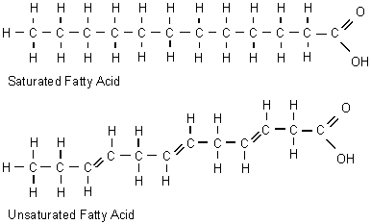

חומצת שומן –א'

חומצת שומן –ב'

**ד1.** מבין חומצות השומן הרצויות לצריכה יש שתיים- אומגה 3 ואומגה 6, שהן חומצות שומן הכרחיות. מהן חומצות שומן הכרחיות (3 נק')?

?דיאטנים ממליצים על הוספת שמן זית/טחינה לירקות במהלך דיאטת הרזיה.

א1. על מה מתבססת המלצתם לצריכת שומנים (ליפידים) בתזונה, כיתבו 3 נימוקים.

א2. למרות שכמות הקלוריות בגרם שומן רווי ,זהה לכמות הקלוריות בגרם שומן בלתי (לא) רווי. מומלץ, כי רוב השומנים (ליפידים) הנצרכים יהיו שומנים (ליפידים) לא רוויים. הסברו מדוע

ב1. ציינו שלושה סוגי מזון העשירים בשומן בלתי (לא) רווי

ב2. ציינו שלושה סוגי מזון העשירים בשומן רווי

ב3.ציינו שני סוגי מזון העשירים בשומן טרנס .

[**טרשת העורקים**](https://www.youtube.com/watch?v=W41gzEKpztk)**- האם יש לכך קשר לצריכת שומנים? דר קובי עזרא**

[**האם שומן באמת רע לנו**](https://davidson.weizmann.ac.il/online/askexpert/%D7%94%D7%90%D7%9D-%D7%A9%D7%95%D7%9E%D7%9F-%D7%91%D7%90%D7%9E%D7%AA-%D7%A8%D7%A2-%D7%9C%D7%A0%D7%95)**- מאמר המסכם מחקרים עדכניים**

רוב השומן נצרך ונאגר בגופנו בצורה של טריגליצרידים, אך יש סוג נוסף של שומן שנמצא בכותרות:

**כולסטרול -** תרכובת אורגנית ממשפחת השומנים, הנמצאת בקרום התא של כל תאי הגוף של כל בעלי החיים, הכולסטרול שונה מאוד בהרכבו הכימי מהטריגליצרידים אך משתייך אף הוא לקבוצת השומנים. חלק מהכולסטרול מיוצר בגוף וחלקו נקלט באמצעות המזון. הכולסטרול מיוצר רק על ידי בעלי חיים ואינו קיים במזון שמקורו בצומח.

**לכולסטרול חשיבות רבה בתהליכים ביוכימיים רבים בגוף האדם**

* הכולסטרול אחראי על הובלת חומצות שומן חיוניות.

* גופנו זקוק לכולסטרול לצורך יצירת חלק מההורמונים.

* הכולסטרול משמש כחומר בידוד לעצבים.

* לכולסטרול תפקיד ביצירת קרומי התאים.

**נוהגים להבדיל בין שני סוגי כולסטרול.**

1. כולסטרול HDL- ליפופרוטאין בעל צפיפות גבוהה (הכולסטרול "הטוב"). שמסוגל להוליך את עצמו בכלי הדם לאזורים שבהם הוא מנוצל מבלי לשקוע על דפנות כלי הדם.

2. כולסטרול LDL- ליפופרוטאין בעל צפיפות נמוכה (הכולסטרול "הרע").– זהו סוג של כולסטרול ששוקע על דפנות כלי הדם ועלול לגרום לטרשת עורקים ולמחלות לב ומוח.

[הסבר וסרטון](https://davidson.weizmann.ac.il/online/maagarmada/med_and_physiol/%D7%9B%D7%95%D7%9C%D7%A1%D7%98%D7%A8%D7%95%D7%9C) על כולסטרול- מכון דווידסון

[הסבר מצולם](https://www.youtube.com/watch?v=ZZoSoBPo1X0) על כולסטרול- קופת חולים כללית

[כולסטרול ומאכלים](https://shifke.com/%D7%9B%D7%95%D7%9C%D7%A1%D7%98%D7%A8%D7%95%D7%9C/) שמפחיתים אותו

**הבעיה בצריכה עודפת של שומנים**

אנימציות המדגימות חסימות של כלי דם כתוצאה משקיעת כולסטרול וחומצות שומן רוויות

[אנימציה מפורטת ומצוינת](https://www.youtube.com/watch?v=OHE1ig4k64M) באנגלית המדגימה היווצרות טרשת עורקים

[כולסטרול](https://www.gettyimages.com/detail/video/cholesterol-in-the-blood-vessels-stock-footage/162684122) בעורקים

[התקפת לב](https://www.youtube.com/watch?v=wbShOXhO6p8) שנגרמת בשל טרשת עורקים

כיצד [כולסטרול גורם לחסימות עורקים](https://www.youtube.com/watch?v=fLonh7ZesKs)- אנגלית עם תרגום

**שומן טרנס**

בעבר חשבו שאחת מהדרכים לצמצם את הנזק שגורמים מאכלים המכילים שומן רווי וכולסטרול ולאפשר לו חיי מדף ארוכים יותר הוא להפוך את השומן הצמחי מנוזל לשומן מוקשה. הדרך לעשות זאת הוא להוסיף יוני מימן לשומן צמחי, תהליך המכונה הידרוגנציה. שומן זה נקרא שומן טרנס. מסיבה שעדיין לא מובנת למדע, נמצא שצריכת שומן טרנס גורמת לעלייה גדולה יותר ברמות הכולסטרול בהשוואה לשמנים אחרים.

[מזונות המכילים שומן טרנס](https://www.clalit.co.il/he/lifestyle/nutrition/Pages/where_is_all_the_trans.aspx)

[על ההבדל](https://davidson.weizmann.ac.il/videos/online/askexpert/%D7%9E%D7%94-%D7%94%D7%94%D7%91%D7%93%D7%9C-%D7%91%D7%99%D7%9F-%D7%A9%D7%95%D7%9E%D7%9F-%D7%A8%D7%95%D7%95%D7%99-%D7%A9%D7%95%D7%9E%D7%9F-%D7%9C%D7%90-%D7%A8%D7%95%D7%95%D7%99-%D7%95%D7%A9%D7%95%D7%9E%D7%9F-%D7%98%D7%A8%D7%A0%D7%A1-%D7%90%D7%99%D7%99%D7%9C) בין שומן טרנס, ושומן רווי ושומנים לא רוויים (עם סרטון)

**צריכת שומן רווי ושומן טרנס**

ישנן כיום גישות שונות (חלקן נתמכות במחקרים) לגבי המקום של צריכת שומנים ובריאות האדם. אנו נציג את הגישה המקובלת על רוב משרדי הבריאות בעולם ובישראל:

בשנים האחרונות התברר שהשומנים הרוויים ושומני הטרנס שבמזון הם חלק מהגורמים המשפיעים על רמות הכולסטרול בדם והמעודדים היווצרות טרשת עורקים, המביאה להתפתחות מחלות לב וכלי הדם. במחקרים שונים נמצא שחומצות שומן רוויות וחומצות שומן טרנס מעלות בדם את רמות סך הכולסטרול ואת רמות הכולסטרול ה'רע' (LDL-cholesterol). חומצות שומן טרנס מורידות גם את רמות הכולסטרול ה'טוב' (HDL-cholesterol).

תפריט תזונה עשיר בכולסטרול בשומן רווי וחומצות שומן טרנס גורם לעלייה ברמת הכולסטרול בדם. כתוצאה מכך, נבנה לאורך זמן רובד טרשתי (פלאק) בקירות הפנימיים של העורקים, דבר הגורם לקושי במעבר הדם דרך העורקים. כתוצאה מכך, גודל הסיכון להתקף לב ולשבץ.

כיום מקובל שרמה גבוהה של כולסטרול בכלל ושל הכולסטרול ה'רע' בפרט וריכוזים נמוכים של הכולסטרול ה'טוב' מהווים גורמי סיכון מוכחים למחלות לב וכלי הדם.

מתברר שלתכולת הכולסטרול במזון יש כנראה השפעה מועטה בלבד, אם כי בקרב אנשי המקצוע קיימת עדיין מחלוקת לגבי השפעתו.

מומלץ להגביל את צריכת השומן הרווי ל-10% מסך צריכת האנרגיה ליום, ואת שומן הטרנס מומלץ להגביל לפחות מ-1%.

?דן הוא גבר בן 40 אשר בבדיקת דם שנערכה לו, נמצאו ערכי כולסטרול כללי של 260 (מ"ג ל-100 מ"ל דם) בהם ערכי LDL ברמה של 190 (מ"ג ל-100 מ"ל דם).

1. תארו סיכון בריאותי, שממנו דן עלול לסבול. הסברו
2. לפניכם רשימה של מזונות. מאילו מהם תמליצו לדן להמעיט:

**מרגרינה, שמן זית, ירקות, לחם שחור, גבינות 30% שומן, ביצים, דגים מהים הצפוני, אבוקדו**

**ב2.** המליצו לדן על שני מזונות (בהרשימה הנ"ל) הסברו מדוע הם מומלצים.

**ג.** ישנם אנשים אשר למרות שמירה על תזונה נכונה ואורח חיים בריא, רמת הכולסטרול בדמם גבוהה. הסברו מדוע .

**?** אורי הוא ספורטאי, שאוכל הרבה מוצרים מהחי ,בבדיקת הדם נמצאו ערכים גבוהים

ביותר של כולסטרול במיוחד LDL.הרופאים המליצו על שינוי תזונתי.

לאור תוצאות הבדיקות, מאילו מהמזונות הבאים, כדאי לאורי לצרוך פחות:

**בורקס מבצק עלים, כבד עוף, תפוח עץ, בשר בקר, סלט ירקות, דג מהים הצפוני, שעועית, אורז מלא , ביצים.**

ג2. למרות שינוי תזונתי שאורי עשה, נשארה רמת הכולסטרול בגופו גבוהה הסברו.

?לפניכם סוגי מזונות עשירים בשומן :

**חמאה, מרגרינה, שמן זית , טחינה, שמן קנולה, אבוקדו, סטיק בקר.**

א. מיינו את המזונות לשתי קבוצות לפי סוג חומצות השומן העיקריות שהם מכילים .

ב. אורי הוא ספורטאי, שאוכל הרבה מוצרים מהחי ,בבדיקת הדם נמצאו ערכים גבוהים ביותר של כולסטרול במיוחד LDL. הרופאים המליצו על שינוי תזונתי. לאור תוצאות הבדיקות, מאילו מהמזונות הבאים, כדאי לאורי לצרוך פחות:

**בורקס מבצק עלים, כבד עוף, תפוח עץ, בשר בקר, סלט ירקות, דג מהים הצפוני, שעועית, אורז מלא , ביצים.**

ג. למרות שינוי תזונתי שאורי עשה, נשארה רמת הכולסטרול בגופו גבוהה הציעו לכך הסבר

? בטבלה שלפניכם, טבלה ובה סימון תזונתי של שני סוגי פופקורן. איזה סוג פופקורן

(א' או ב') עדיף לצרוך? נמקו בהתייחס לשלושה רכיבי מזון המופיעים בסימון התזונתי.

|  |  |  |
| --- | --- | --- |
| **רכיבי מזון** | **פופקורן א'** | **פופקורן ב'** |
| קלוריות | 130 קק"ל | 220 קק"ל |
| פחמימות | 24 גרם | 21 גרם |
| חלבונים | 3 גרם | 3 גרם |
| כלל השומנים  שומן רווי ושומן טרנס  כולסטרול | 2 גרם | 14 גרם |
| 0.5 | 8.5 |
| 0 | 0 |
| נתרן | 230 | 340 |

**א.** פרטו 2 בעיות בריאותיות שעשויות להיגרם כתוצאה מצריכה עודפת של רכיבי המזון

שהזכרתם

1. לפניכם סוגי מזונות עשירים בשומן :

**חמאה, מרגרינה, שמן זית , טחינה, שמן קנולה, אבוקדו, סטיק בקר, אגוזי מלך**

מיינו את המזונות לשתי קבוצות לפי סוג חומצות השומן העיקריות שהם מכילים .

**?** ארגון הבריאות העולמי ערך סקר בשתי יבשות, אפריקה ואירופה. בסקר נבדק מהו אחוז הבוגרים (מגיל 25) שהם בעלי רמה גבוהה של כולסטרול בדם (מעל 190).

התוצאות בגרף שלפניכם:

1. בגרף לא צוינו שמות היבשות. התאימו את היבשת, אפריקה/אירופה, לעמודה המתאימה. הסבר את קביעתך, התייחסו לשני מאפיינים של אורח החיים ביבשות אלו.
2. בסקר עולמי שבדק שכיחות מחלות לב וכלי דם באוכלוסייה, נמצא שבמדינה הנמצאת ביבשת א' שכיחות מחלות הלב וכלי דם גבוהה פי חמש משכיחות מחלות לב וכלי דם במדינה הנמצאת ביבשת ב'. הסבר מדוע רמת כולסטרול גבוהה גורמת לעלייה בשכיחות מחלות לב וכלי דם.
3. "דיאטה ים תיכונית" מומלצת לאנשים הסובלים מכולסטרול גבוה, חפשו מידע על דיאטה זו ותארו 2 מאפיינים של דיאטה זו.
4. רוב האנשים שעוברים ל"דיאטה ים תיכונית" יראו ירידה בערכי הכולסטרול בבדיקות דם, מעטים לא יראו שינוי בערכי הכולסטרול. הסברו מדוע.

***?***

|  |  |  |
| --- | --- | --- |
| סוג המזון- 100 גרם | חלבון (גרם) | כולסטרול |
| קוטג'5% | 12.5 | 15 מ"ג |
| גבינה צהובה 21% | 24 | 89 מ"ג |

א. בטבלה מוצגים שני מזונות המהווים מקור לחלבון. דינה אמרה שכדאי לצרוך גבינה צהובה כי יש בה הרבה חלבון, יוסי מאידך אמר כי הגבינה הצהובה אינה בריאה .

א1. מה החשיבות של החלבון לתזונתנו . פרטו שלושה נימוקים.

א2. מדוע לא כדאי לצרוך מזונות המכילים כמות גדולה של כולסטרול

לא , הכולסטרול הרע שוקע בדפנות כלי דם, עלול לגרום ללחץ דם גבוה מחלות לב וכלי דם

ב1. בבדיקות שעשה אדם ,נמצא שרמת הכולסטרול בגופו גבוהה , האם ניתן רק בעזרת דיאטה ותרופות להורידה ל – 0 ? נמק ! (4 נק')

לא, כולסטרול מיוצר בגוף באופן קבוע, הוא לא מתקבל רק ממזון

ב2. ציין שני גורמים מלבד דיאטה שיכולים להוריד את הכולסטרול בדם האדם

פעילות גופנית, מזונות עשירים באנטיאוקסידנטים כמו ירקות פירות

לתפריט

**ויטמינים**

בשנת 2003 הופנו תינוקות רבים ל[חדרי מיון](https://he.wikipedia.org/wiki/%D7%97%D7%93%D7%A8_%D7%9E%D7%99%D7%95%D7%9F) ב[בתי חולים](https://he.wikipedia.org/wiki/%D7%91%D7%99%D7%AA_%D7%97%D7%95%D7%9C%D7%99%D7%9D) בישראל עם [ליקויים](https://he.wikipedia.org/wiki/%D7%9C%D7%A7%D7%95%D7%AA)  עצביים. ארבעה תינוקות נפטרו ועשרות נפגעו בצורה חמורה. בירור שהחל לאחר שרופאה במיון העלתה חשד מצא שהמשותף לכל התינוקות שנפגעו היה שכולם ניזונו בתרכובת מזון לתינוקות העשויה מסויה, ששיווקה חברת רמדיה. בדיקה מצאה שבתרכובת היה מחסור בוויטמין B1 (תיאמין), החיוני להתפתחות מערכת העצבים. התינוקות סבלו ממחלת בֶּרִיבֶּרִי שנגרמת מפגיעה קשה במערכת העצבים המרכזית.

**עוד על** [**פרשת רמדיה**](https://www.ynet.co.il/home/0,7340,L-2525,00.html) **– ynet**

**"פרשת רמדיה" היא דוגמה קיצונית לכך שלמרות שהם נצרכים בכמות קטנה, הוויטמינים חיוניים לבריאות בעלי חיים ובהם האדם.**

ויטמינים (Vitamins) (בלטינית: ויטה - חיים) הם תרכובות אורגניות המצויות במזון. כמויות קטנות שלהן -אלפיות עד מיליוניות הגרם ((micronutrients, דרושות לכל אורגניזמים לשם גדילה תקינה וקיום: להבטחת פעילות מטבולית ומערכתית, ליצירת הורמונים, לפעילות אנזימתית ולחילוף החומרים בגוף. בעלי חיים חייבים לקבל את רוב הוויטמינים במזונם, אם כי כמה ויטמינים מקבוצה B מיוצרים במערכת העיכול (באדם, סוסים...ועוד) על ידי מיקרואורגניזמים הנמצאים שם.

האדם צורך את רוב וויטמינים באכילה, מיעוטם יכולים להיווצר בגוף: ויטמין D נוצר בעור בסיוע קרני השמש, ויטמין K נוצר במעיים בסיוע חיידקים וכך נוצרים גם כמה ויטמינים מקבוצת B במערכת העיכול על ידי מיקרואורגניזמים המצויים שם.

מרבית הוויטמינים אינם נאגרים בגוף בכמות גדולה, ויש אפוא לחדש את הספקתם דרך קבע, ולכלול אותם במזון בצורה פעילה. מי שאוכל מזון מגוון, מקבל ממנו את כל סוגי הוויטמינים הדרושים לגוף. חוסר בוויטמין אחד או יותר, עלול לפגוע במערכת ולשבש מהלך תקין של תהליכים שונים בגוף כגון: הפקה וניצול אנרגיה, חילוף חומרים, תפקוד מערכות, מחלות אופייניות ועוד. עודף מהם אינו מועיל לגוף האדם; ובמקרים רבים, אף עלול לגרום נזק לבריאות.

מקובל לסמן את הוויטמינים בסדר האלף-בית הלטיני- A,B,C,D, וכו'.

* הוויטמינים מתפקדים כקו-אנזימים בריאקציות רבות: בחילוף החומרים, בקליטת סידן וזרחן ובעיבודם, הם משתתפים ביצירת קרומים, אחזקתם ובתהליכים חיוניים רבים אחרים.

* הוויטמינים דרושים להבטחת פעילות תקינה של מערכות פנימיות בגוף. כמו : -הנשימה, -העיכול, -החיסון, -הדם, -ההפרשה, -הרבייה, -העצבים, -החושים למיניהם ועוד.

* הוויטמינים דרושים לשלד ולשרירים לצורך גדילה והתפתחות.

* הוויטמינים עוזרים ביצירת כדוריות הדם האדומות , כדוריות אלה נושאות חמצן אל הרקמות ומסלקות את הפחמן הדו-חמצני המצטבר ברקמות.

* הוויטמינים עוזרים ביצירת ההורמונים ( חומרים חלבוניים הנוצרים בגוף ומופרשים אל זרם הדם מבלוטות פנימיות). המשפיעים על תפקוד הגוף. מועילים באיזון תהליכים כימיים בגוף ומפקחים עליהם.

* הוויטמינים מועילים בתהליך הפקת האנרגיה , פירוק אנרגיה מהמזון, עיבודם של אבות המזון ובתהליך חילוף החומרים כולו.

* הוויטמינים מועילים בפעילות האנזימים. (חומר חלבוני) המאפשרים פעילות כימית בתוך התא של הצומח או בתוך התא של הגוף.

**\*** הוויטמינים חיוניים למניעת מחלות ולהפחתת סיכון לחלות במחלות כגון: סרטן, ולב.

מי שאוכל מזון חדגוני או נוקט דיאטה חדגונית חריפה, עלולים לסבול ממחסור בוויטמין זה או אחר, ולפתח סימפטומים חולניים של מחלות חסר.

**מקורות הוויטמינים**

הוויטמינים מצויים בכל סוגי המזונות, בעיקר במזונות מהצומח. הם מצויים בעיקר בעלים הירוקים, בקליפות של הפירות ושל הירקות ובפרות וירקות עצמם.

ויטמין 12B הוא יצא דופן כי מקורו בחי. כבד בקר ומוצרי חלב הם המקור העיקרי של ויטמין 12B. - במעי הגס של האדם נוצרים ויטמין 12B וגם ויטמין K, אך ספיגתם משם אל הדם היא מועטה מאוד ולכן יש לקבלם במזון.

אתרים..

על [ויטמינים ומינרלים](http://www.hadassah.org.il/media/2471571/%D7%95%D7%99%D7%98%D7%9E%D7%99%D7%A0%D7%99%D7%9D%D7%95%D7%9E%D7%99%D7%A0%D7%A8%D7%9C%D7%99%D7%9D1642012Yosefa.pdf) – דר' יוספה אברהם

עוד על [ויטמינים מסיסים במים](https://www.yaelclinic.co.il/%D7%AA%D7%96%D7%95%D7%A0%D7%94-%D7%95%D7%AA%D7%95%D7%A1%D7%A4%D7%99-%D7%AA%D7%96%D7%95%D7%A0%D7%94/articles/%D7%95%D7%99%D7%98%D7%9E%D7%99%D7%A0%D7%99%D7%9D-%D7%9E%D7%A1%D7%99%D7%A1%D7%99%D7%9D-%D7%91%D7%9E%D7%99%D7%9D)

[כתבה חדשותית](https://www.ynet.co.il/articles/0,7340,L-2816000,00.html)- על ויטמינים ומחלות חסר – ynet

[הרצאה מצולמת](https://www.youtube.com/watch?v=hzHziFn39S0) על חשיבות ויטמינים ומינרלים

? איזה סוג תזונה עלול לגרום לנוקטים בו ,לסבול ממחסור מוויטמין B12?

? מה יכולים להיות הסימנים למחסור בו?

הוויטמינים שונים זה מזה במבנה שלהם ובאופן פעולתם. יש ויטמינים הנמסים במים ויש ויטמינים הנמסים בשומן.

**הוויטמינים שנמסים במים הם**: **ויטמין C, קומפלקס ויטמין B (שמונת ויטמינים מקבוצת (B.**

ויטמינים אלו נספגים בתהליך העיכול במעי ומועברים באמצעות זרם הדם לכל הגוף. עודפיהם אינם נאגרים בגוף אלא מופרשים בשתן ובזיעה**,** לכן אספקה של ויטמינים אלו חיונית.

ויטמינים הנמסים במים הם לא יציבים ונוטים להתפרק בחום, באוויר או באור.

אתרים- וויטמינים נמסים במים

**הוויטמינים שנמסים בשומן הם: A, D, E, K**. - ויטמינים אלו נאגרים בגוף ומצטברים ברקמות ובאיברים, בשעת חוסר, הגוף משתמש בוויטמינים שבמאגר ולכן כמעט אין מצב חוסר מהם. בניגוד לוויטמינים הנמסים במים וויטמינים אלו הם יציבים, יחסית, בחום, באוויר או באור. ספיגת ויטמינים הנמסים בשמן יעילה יותר אם המזונות המכילים אותם בושלו בשמן.

צריכה מופרזת מוויטמינים אלו עלולה לגרום נזק-הרעלה, כי עודפיהם מצטברים ברקמות ובאברים.

**ויטמינים ותפקודם המרכזי**

ויטמין A נוצר בצמחים ובשומן בעלי חיים. הוא חשוב לבריאות עור הגוף ולכושר ראיה תקין. ויטמין זה הוא מרכיב חיוני בקרומים הריריים וצבעני הראייה בעיניים.

מחסור בוויטמין A גורם לפגיעה בבניית ארגמן הראייה ונגרם עיוורון לילה. המחסור משבש את התמיינות התאים בעין ונוצרת פגיעה בקרנית (הקרנית היא כיפה שקופה בקדמת העין, דרכה נכנסות קרני האור לתוך העין).

* ויטמין A משפיע על תהליך התמיינות התאים (חלוקה נורמאלית של התאים לפי התפקידים להם הם מיועדים) וחיוני להתפתחות תקינה של איברים מסוימים בעובר ולגדילה תקינה..

* ויטמין A מהווה נוגד חימצון - אנטיאוקסידנט בעת תהליך החמצון המתרחש בדם או בתא. (תוצר הלוואי של התהליך הוא רעלנים מזיקים. המגן הראשון הוא ויטמין A, אחריו ויטמין E ואחריו ויטמין C ).

**מקורות ויטמין A במזונות מהחי:**

במזונות מהחי מצוי ויטמין A פעיל, כי בעלי החיים הפכו את הקרוטנים שצרכו לויטמין A.

המזונות בהם מצוי ויטמין A: כבד בקר/עוף/דגים, שומן הבשר, בחלבון ביצה, שומן החלב.

**מקורות ויטמין A במזונות מהצומח:**

במזונות מהצומח מצויים קרוטנים שהינם פיגמנטים (=צבענים) המיוצרים על ידי הצמח ומשמשים כפרו-ויטמינים לוויטמין A.קרוטן הוא הפרו-ויטמין החשוב ביותר. הוא מצוי בעיקר בירקות ובפירות כתומים וצהובים ובירקות כהים:

במעי הופך הקרוטן לוויטמין A. לעיסה טובה של המזונות המכילים קרוטן, כלומר ריסוק המזון, מגדילה את שטח הפנים שלהם ובכך מגבירה את ספיגת הפרו ויטמין ע"י הגוף. גם נוכחות שמן מגבירה את ספיגת הקרוטן.

**וויטמין B**

קבוצת ויטמין B היא קבוצה של שמונה ויטמינים השונים זה מזה במבנה ובתפקיד. בעבר הם נחשבו כוויטמין יחיד כיום הם נחשבים " קומפלקס ויטמין B "

**מרכיבי קבוצת ויטמין B:**

**1.ויטמין B1 (תיאמין)-** מסייע בחילוף החומרים של חלבונים ופחמימות ובפעילות של מערכות העיכול, הלב, השרירים והעצבים. מסייע לתפקודם של אנזימים שונים. נוטל חלק בתהליכי הפקת האנרגיה בכל התאים, בעיקר בתאי עצב.

נמצא בכבד, בשר, חלב, דגים, חלמון הביצה, שמרים, קטניות, נבטים ואגוזים

**ויטמין C**

ויטמין C משתתף בכ-300 תהליכים ביולוגיים בגוף האדם. בין תפקידיו העיקריים של ויטמין C אפשר למנות:

• מניעת תהליכי חמצון בגוף. ויטמין C הוא אחד האנטי אוקסידנטים החזקים המפחיתים את הנזקים של רדיקלים חופשיים.

• השתתפות בתהליכי ייצור קולגן. לכן מחסור בוויטמין זה יגרום להיחלשות רקמת חיבור וכתוצאה לבעיות בריפוי פצעים, כאבים במפרקים, דימומים פנימיים

• משתתף בוויסות חילוף החומרים של ברזל בגוף ומשפר את ספיגתו של הברזל במעי הדק.

• חיוני לתפקוד מערכת החיסון. ויטמין C בעל השפעה אנטי וויראלית ואנטי חיידקית

***?***

**א**. רשמו 3 מזונות שהם מקורות לוויטמין C

**ב**. מומלץ להכין סלטים ולשתות מיץ תפוז סמוך ככל האפשר למועד האכילה, הסברו.

**ג.** תארו שני מצבים שבהם מומלץ לצרוך יותר ויטמין C מהרגיל, התייחסו בהסברכם לתפקידי ויטמין C .

**ויטמין D**

**תפקידי ויטמין D**

* ויטמין D עוזר בספיגת הסידן מהמזון לדם ובכך מועיל בוויסות רמת הסידן בדם (סידן הוא המינרל שנמצא בכמות הגדולה ביותר בגוף האדם). ויטמין D עושה את הפעולה הזו בשיתוף עם הורמונים המופרשים מבלוטת התריס (= נמצאת בצוואר ועיקר פעילותה קשורה לתקינות חילוף החומרים בגוף).

* עוזר בספיגת הזרחן מהמזון לדם ובכך מועיל בוויסות רמת הזרחן בגוף (זרחן הוא מינרל המצוי בגוף בעיקר בעצמות). ויטמין D עושה את הפעולה הזו בשיתוף עם הורמונים המופרשים מבלוטת התריס.

* עוזר בבניית העצם (ובכך משתתף בתהליך הגדילה) כי הוא עוזר בספיגת הסידן והזרחן ושניהם דרושים לבניית העצם.

יצור ויטמין D:

כולסטרול הוא פרו-ויטמין המצוי מתחת לעור והופך באמצעות קרני האור העל-סגוליים (=קרני אור, צבע, שאינן נראות לעין האנושית) לויטמיןD .

**ויטמין D במזון מהחי:** שמן דגים, כבד דגים, ביצים, שומן חלב.

**ויטמין K**

ויטמין K הינו ויטמין מסיס בשומן, הנחוץ בתהליכי קרישת הדם בעת פציעות או חבלות. הוויטמין מסומן באות K לציון תפקידו בקרישת דם: זוהי האות הראשונה במילה Koagulation, "קרישת דם" בגרמנית.

**ויטמין K במזון מהצומח:**

שמנים צמחיים, אגוזים, ירקות ירוקים (תרד, חסה, ברוקולי), ירקות שורשיים, זרעים, אלפאלפא (קטנית), פטריות, תה ירוק, פירות.

**ויטמין K במזון מהחי:**

חלב ומוצריו, בשר, ביצים, כבד, כליות. (נוצר ע"י חיידקים במעיים)

**?**

מקובל לחשוב שהתפקיד העיקרי של הוויטמינים בבעלי חיים הוא-

א. לספק אנרגיה. ב. לספק אבני בנין לתאים.

ג. לשמש כקואנזימים. ד. לכוון את הצטברות השומן.

בחזרה לתפריט

**מינרלים**

המינרלים הם חומרים לא אורגניים. המינרלים מצויים בשפע בטבע, בעיקר בסלעים, בחולות, בימים ובמעטפת כדור הארץ. הם מופיעים בצורתם הטהורה בתוך תרכובות כמו הפחמן, החמצן, המימן והחנקן; ובגוף האדם ובמזונו- בתוך תרכובות אורגניות.

כששים מינרלים שונים נמצאים בגוף האדם, ולכולם יש תפקיד ביולוגי מוגדר, אך לא כולם מובנים לנו עד תום.

* אין לגוף יכולת לנצל את המינרל בצורתו הטהורה, כפי שהיא קיימת בטבע, אלא רק בצורתו היונית בלבד. צורה זו נספגת בקלות בדם, כאשר אברי העיכול בריאים, וכאשר הביוכימיה של האדם תקינה. במצבי מחלה וכאשר העיכול אינו תקין, המינרלים אינם נקלטים טוב.

* המינרלים הם השולטים על פעולתם התקינה של הוויטמינים, וללא מינרלים אין כל ערך לוויטמינים. במצב של חוסר ויטמינים יכולה המערכת לנצל את המינרלים, אך במצב של חוסר מינרלים נשארים הוויטמינים ללא שימוש.

הסיבה נעוצה בכך, שהגוף יכול לייצר ויטמינים כלשהם, כאשר הגוף רווי במינרלים בצורה מאוזנת; אך אינו יכול לייצר מינרלים, כאשר מרכיבים אלו נעדרים מתזונתו.

מינרלים בתזונה מכונים יסודות קורט חיוניים ומהווים 0.01% ממשקל הגוף בלבד ונחוצים לגוף בכמויות של מספר מיליגרמים ואף פחות ליום.

בתזונה מונים כ-18 יסודות קורט ומיני קורט, לעומת מינרלים בגיאולוגיה שמונים מעל ל-80 יסודות כאלה.

**מינרלים בתזונה קיימים בשלוש צורות:**

1)מינרלי יסוד המכונים מאקרו-מינרלים הדרושים לגוף בכמויות גדולות יחסית , כגון : אשלגן, זרחן, סידן, מגנזיום, גופרית, נתרן וכלור.

2) יסודות קורט או מיקרו-מינרלים הדרושים בכמויות קטנות - ברזל, אבץ, מנגן, נחושת ופלואור;

3) יסודות אולטרה קורט **(Ultra trace elements)**הדרושים לגוף האדם בכמויות זעירות ביותר, חסרונם יוצר מחלות, והימצאותם תורם לבריאות, כגון : יוד, כרום, מולדיבן וסלניום.

באדם יש שני מינרלים אשר מחסור בהם הוא שכיח : ברזל וסידן.

**ברזל**

הברזל מהווה מרכיב חשוב באנזימים רבים, והוא מעורב בקליטת חמצן על ידי התאים.

ברזל משתתף במבנה של המוגלובין בתאי דם האדומים ומוביל את חמצן מריאות ללב ומשם לכל הגוף ממחזר את הדם, מחזיר אתCO2 לריאות ומשם לאוויר , בכבד משמש הברזל לייצור הבילירובין, שבמיץ המרה.

**תסמיני חסר:** חוסר ברזל עלול להתפתח הן מתזונה דלת ברזל, הן מדימום מוגבר, הן ממחלות כמחלות מוח העצם, כליות וטחול והן מקשיי ספיגה. כשיש אנמיה מחסר ברזל כדוריות הדם הקטנות של החולה חיוורות וקטנות. חסר בקליטת הברזל בא לידי ביטוי באנמיה. האנמיה מלווה לעיתים בחיוורון ותשישות בעקבות הפנית הדם לכיוון המוח ואיבר שיווי המשקל שבאוזן, כל זאת משום שכמות מועטה יחסית מופנית לאיברים אלו, ובנוסף כמות הדם עשירה פחות בחמצן.

**מקורות תזונתיים לברזל - Fe**

**מן הצומח-** תמרים, שומשום, שקדים, משמשים, עדשים, נבטי אספסת, צימוקים, זרעי דלעת, נבטי חיטה, ירקות עלים ירוקים, שעועית, אפונה, שזיפים מיובשים, מולסה, סויה ואגוזים.

**מן החי-** חלמון ביצה, בשרים ,חלקים פנימיים בבקר , כבד טחול ומוח העצם

[ספיגת ברזל](https://www.ynet.co.il/articles/0,7340,L-4390528,00.html)- מה מגביר ספיגה ומה מפחית? (כתבה מ ynet)

[על חשיבות ברזל](https://healthy.walla.co.il/item/2728244) בתזונה וספיגתו

? הברזל הוא מרכיב חיוני במזון של האדם. מחסור זמני בברזל ישפיע קודם כל על:

א. הרכב העצמות. ב. חוש הראייה.

ג. הובלת החמצן. ד. העיכול בקיבה.

? לפניכם גרף המתאר את צריכת הברזל יומית המומלצת לגברים ונשים בגילאים שונים

א. אחת הסברות לצורך השונה בברזל, בין גברים לנשים היא העובדה שהנשים מאבדות דם במחזור חודשי. האם הגרף מאשש קביעה זאת, הסברו תוך תיאור הגרף.

ב. אישה בת 20 הגיעה לבית חולים עם תלונות על עייפות וחולשה. בבדיקת דם שערכו לה, הסתבר שהיא סובלת מרמה נמוכה של המוגלובין. הרופא המליץ שתאכל מאכלים עשירים בברזל.

ב1. הסברו את הקשר בין תזונה דלה בברזל, רמת המוגלובין נמוכה לעייפות וחולשה.

ב2. כתבו 4 סוגי מזונות שרצוי לאישה זו באכילתם

ב3. הביאו דוגמה לשני סוגי מאכלים שרצוי לא לאכול אותם סמוך לאכילת המאכלים העשירים בברזל. הסברו מדוע רצוי להימנע מלאכול אותם.

? חסר בברזל, הוא אחד מהחסרים התזונתיים הנפוצים ביותר בעולם.

1. תארו סימן אחד למחסור בברזל.
2. קבוצת הנשים בגיל הפוריות היא קבוצה המתאפיינת בכך שבה יש אחוז גבוה של נשים הסובלות מחסר בברזל, הסברו מדוע.
3. באוניברסיטה בארה"ב נערך סקר שבדק את רמת הברזל הממוצעת של נשים הניזונות בשתי דיאטות: נשים צמחוניות ונשים אוכלות כל. התוצאות בטבלה שלפניכם.

|  |  |
| --- | --- |
| **סוג התזונה** | **רמת ברזל בסרום הדם (liter/mg)** |
| צמחונית | 80 |
| אוכלות כל | 102 |

**ג.** האם הממצאים שהתקבלו בניסוי, תואמים את הידוע לך לגבי מקורות הברזל במזון, הסברו.

**ד.** כיתבו שתי המלצות לשינוי בתזונה, היכול להביא לעליה ברמת הברזל בבני אדם צמחוניים.

**סידן**

הסידן הוא מינרל חשוב המשתתף בתהליכים ביולוגיים רבים. 99% מכמות הסידן בגופנו נחוצה למבנה העצמות והשיניים. האחוז הנותר נחוץ לתפקידים רבים אחרים, כמו יכולת התכווצות השרירים, העברת דחפים במערכת העצבים, שמירה על קצב נורמלי של הלב וזירוז יצירת חלבון התרומבין המעורב בקרישת הדם.

הסידן ממלא תפקיד חשוב בתהליכי פרוק השומנים ומכאן חיוניותו בוויסות המשקל והרכב הגוף. הסידן גם משתתף בתהליך התכווצות שריר הלב ושרירי השלד ונוכחותו הכרחית לקרישת הדם.

מחקרים מראים כי ככל שעולה צריכת הסידן כן גוברים תהליכים מטבוליים בגוף אשר מזרזים פירוק רקמות השומן ולעומת זאת, מעוכבים תהליכים המובילים להיווצרות רקמת שומן. סידן עוזר בבקרה על אנזימים המשתתפים בקרישת דם ומאפשר התכווצות תקינה של השרירים. הסידן משתתף בהעברת פולסים עצביים (נורוטרנסמיטורים) בין עצב לעצב ובין עצב לשריר. הוא משתתף בבקרה על לחץ הדם על ידי זה שמשפיע על התכווצות כלי דם.

תסמינים של מחסור בסידן

רככת* אצל ילדים ואוסטיאופורוזיס** אצל מבוגרים, הן מחלות מובהקות של מחסור בסידן.

* רככת : היא מחלת ילדות שבמסגרתה העצמות מתרככות והופכות להיות פגיעות לשברים ועיוותים.  
** בריחת סידן - אוסטאופורוזיס (מיוונית: עצם מחוררת): היא מחלה המאופיינת בירידה בצפיפות העצם, עד לרמה שמחלישה את חוזק העצם ומובילה לעצמות שבירות. כתוצאה מכך, אדם החולה באוסטאופורוזיס עלול לשבור עצם כתוצאה ממעידה או אפילו משיעול חזק בעוצמה שלא היו גורמים לשבר באדם בריא.

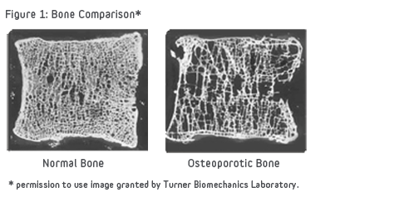

עצם של גבר בריא בן 37

עצם של אשה בת 75 הלוקה באוסטאופורוזיס

ttps://commons.wikimedia.org/wiki/File:Bone_Comparison_of_Healthy_and_Osteoporotic_Vertibrae.png

היוצר: Turner Biomechanics Laboratory

מקורות סידן: חלב ומוצריו , דגנים ,סרדינים, שקדים, ירקות ירוקים - תרד כרוב וחסה.

**?** בגרף שלפניכם נתונים על שכיחות אוסטאופורוזיס (מאובחנת) באוסטרליה בקרב נשים וגברים בגילאים שונים

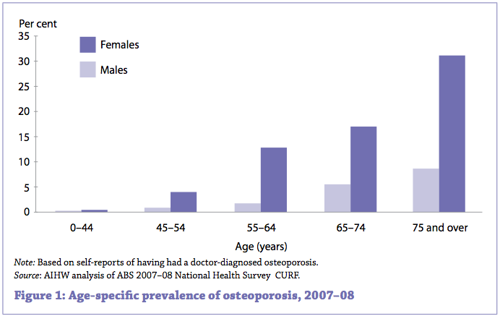

1.תארו את השפעת הגיל על שכיחות האוסטאופורוזיס בקרב נשים וגברים.

2. חפשו מידע לגבי הדרכים לצמצם סיכון ללקות באוסטאופורוזיס.

**?**א.מומלץ שבנים צעירים יצרכו יותר סידן (יחסית למשקל הגוף) מאשר גברים בוגרים בגילאי 20-50 הסבר מדוע, בהסברך התייחסו לשלושה מתפקידי הסידן בגוף

ב. ציינו שני מקורות לסידן ממזון מהחי ושני מקורות לסידן ממזון מהצומח

ג1. ישנם מצבים בהם למרות שאוכלים סידן ממקורות רבים, בכל זאת הסידן לא נקלט בגוף. תארו שני גורמים עלולים לפגוע בקליטת הסידן בגוף

ג2. כתבו דוגמה לגורם המשפיע על קליטה טובה של סידן

? לפניכם טבלה חלקית, המציגה את המלצות משרד הבריאות, לצריכת סידן יומית:

|  |  |
| --- | --- |
| **גיל/מצב** | **המלצה לצריכה יומית** |
| גילאים 1 - 3 | 500 מג' |
| גילאים 4 - 8 | 800 מג' |
| גילאים 9 - 13 |  |
| גברים ונשים עד גיל 50 | 1000 מג' |
| נשים מעל גיל 50 | 1200 מג' |
| נשים בהריון או מניקות |  |

1. האם צריכת הסידן המומלצת, לגילאי 9-13 (גיל ההתבגרות), צפויה להיות גדולה יותר או קטנה יותר מהכמות המומלצת לצריכת סידן בין הגילאים 8-4 ? נמקו תשובתכם, תוך התייחסות לתפקיד הסידן בגוף.
2. אשה בהריון צריכה כמות גדולה של סידן כדי להבטיח את בריאותה ואת התפתחות העובר. ציינו שתי דרכים להגביר את ספיגת הסידן בגופה.
3. מאיזו תופעה עלולה לסבול אישה מעל גיל 50 אשר אוכלת פחות סידן מהמומלץ
4. ציינו 2 פרטי מזון שמקורם מהחי, והם בעלי תכולת סידן גבוהה.
5. ציינו 2 פרטי מזון שתוכל להמליץ לטבעונים (לא אוכלים מוצרים מהחי בכלל) לצרוך, כמקור לסידן **.**

**מינרלים וצמחים (תזכורת)**

כידוע לכם, את רוב מרכיבי המזון האורגנים צמחים מייצרים מתוצרי הפוטוסינתזה. אך את מרכיבי המזון האחרים כמו מינרלים הצמחים צריכים לקבל מהקרקע. החקלאות המודרנית מחייבת שימוש בדישון ,אספקת יסודות מזינים לצמח באמצעות דישון מינראלי וזיבול אורגני הינה מרכיב חיוני בחקלאות אינטנסיבית. כדי לשמור על מאזן מינראלי בקרקע, החקלאים דואגים להוסיף חומרים טבעיים או מלאכותיים שמכילים את היסודות המינראליים.דישון וזיבול מספקים לקרקע יסודות / חומרים, שאינם נמצאים בה בריכוזים מספיקים.

קיימים מאקרו-אלמנטים הנדרשים לצמח בכמויות יחסית גבוהות , ומיקרו-אלמנטים הנדרשים בכמויות קטנות .

מאקרו-אלמנטים הינם יסודות המצויים בצמח מעל 0.1% מחומר יבש , כיון : חנקן , זרחן , אשלגן , סידן ומגנזיום .

מיקרו-אלמנטים מצויים בצמח בריכוז נמוך מ- 0.01% מחומר יבש , כגון : ברזל , אבץ, נחושת ומנגן .

התוספים יכולים להיות זמינים לצמח מיד עם פיזורם בשטח או לאחר שעברו תהליכי פירוק.

[סרטון](https://www.youtube.com/watch?v=66-JY2TBI4w) (עם תרגום בעברית) העוסק בצורך של צמחים במינרלים ובאופן קליטתם מהקרקע

בחזרה לתפריט

**מים**

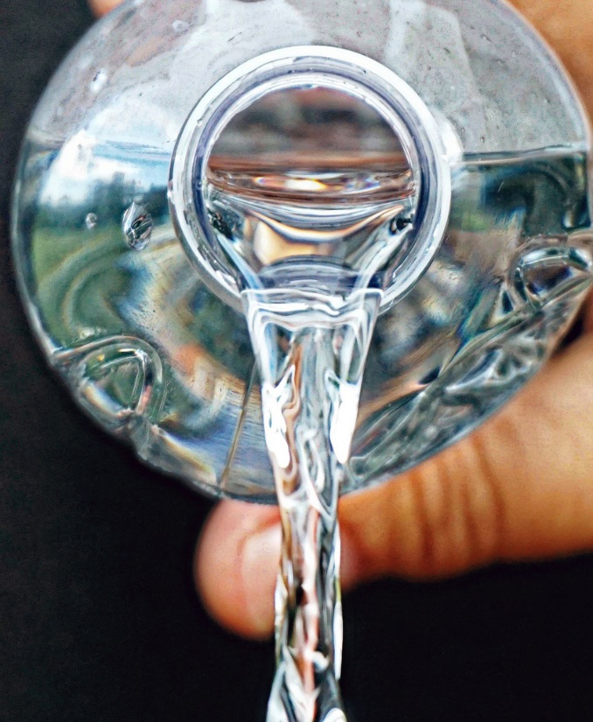

[**https://www.flickr.com/photos/katerha/35995337760/**](https://www.flickr.com/photos/katerha/35995337760/)

לפעמים אנו שוכחים את חשיבותם הרבה של המים לגופנו. מאמרים כתבות וגם כל מה שנלמד עד כה הדגיש את חשיבותם של מרכיבי המזון. ואכן לאחר מחסור של חודשים ושנים בויטמינים או במינרלים אנו עלולים לחלות ואפילו למות, בלי מזון אנו נמות אחר שבועות בודדים, אך בלי מים? במקרה הטוב נוכל לשרוד ימים ספורים בלבד.

**בחלק זה נבין את חשיבות המים לגופינו**

כ 60%- ממרכיבי גוף האדם הם מים, מחסור במים משבש את הפעילות התקינה של גוף האדם. גם יצורים חיים אחרים מורכבים מכמות גדולה של מים, אפילו עד 99% מים, כמו למשל המדוזה.

אחוז הנוזלים גבוה יותר בתינוקות ובילדים, ויורד עם הגיל. יש גם הבדלים בין נשים לגברים: אחוז גבוה יותר של נוזלים אצל גברים לעומת נשים.

המים בגופנו נמצאים במדורים שונים:

? באיזו צורה (מצב צבירה) מצויים המים בתוך התא?

? תארו 3 מצבים בהם יעברו מים ממדור אחד למדור האחר. הסבר מהו הגורם שיקבע את כיוון המעבר.

לנוזלים חשיבות עליונה. כל התהליכים הביוכימיים המתרחשים בגוף: בתוך התאים והאיברים מתרחשים בסביבה מימית. במים מומסים כל המרכיבים שמובאים למיליארדי תאי הגוף. כל חומרי הפסולת שמיועדים לצאת מהגוף מופרשים עם השתן בעזרת הכליות. מים נמצאים בתוך כלי דם, במערכת העיכול, בשרירים, בעיניים, בפרקים - בקיצור, בלי נוזלים הגוף לא מסוגל לתפקד.

מים מגנים, מנקים ושומרים מפני זעזועים על איברים ומערכות בגוף, למשל: נוזלים בפרקים, בתוך עמוד השדרה, במערכת העיכול; הם שומרים על לחץ תקין בעין ומנקים אותה כדמעות; הם מגנים על העובר שנמצא ברחם מפני מכות וזעזועים;

מים מקררים את הגוף ושומרים על טמפרטורה קבועה בתנאי חום על-ידי הזעה; בעזרת המים משתחרר הגוף מחומרי הפסולת שנוצרים בו ומופרשים דרך הכליות.

**המים חיוניים לגוף לקיום התהליכים הבאים:**

* המים משמשים כחומר מילוי בתוך התאים ובין התאים.

**\* המסת חומרים** - המים חשובים לגוף היצור החי כיון שהם ממיסים כל חומר תזונתי בתוך התאים ומחוצה להם, לצורך הזנת הרקמות, האיברים והמערכות כולן.

החומרים המומסים במים, הן בתוך התאים והן מחוץ להם, מתפרקים במים ליונים ולמולקולות. רק כשהחומרים נמצאים בתמיסה מימית, מתבצעות הפעולות הכימיות, ומתאפשר מעברם של החומרים השונים דרך קרומי התאים.

**פירוק חומרים**: המים חיוניים לפירוק של תרכובות. בעזרתם מתפרקות התרכובות האורגניות: פחמימות, שומנים וחלבונים. (הידרוליזה= פירוק תרכובות באמצעות מים)

**הובלת חומרים**: בתוך הגוף, בין תאים, אברים, ובלוטות. מהגוף אל חוץ הגוף - חומרי הפרשה כגון: זיעה, שתן, צואה ופסולת-תאית.

המים זורמים בקלות הודות לצמיגות הנמוכה שלהם. בכך מתאפשרת הובלת חומרים חיוניים וחומרי פסולת (שהגוף זקוק להם או שהגוף צריך להפריש אותם) במערכות: העיכול, הנשימה וההפרשה.

**עיכול המזון:**  כאשר מזון מוצק נכנס אל הגוף, המזון עובר הרטבה וריכוך באמצעות הנוזל הרירי המצפה את הדופן הפנימי של חלל מערכת העיכול.

**פיזור חום הגוף -** המים מועילים בפיזור החום הנוצר בגוף הודות לחום הסגולי הגבוה שלהם (כלומר הם מתחממים לאט ומתקררים לאט), המים קולטים כמויות גדולות של חום תוך עלייה קטנה יחסית בטמפרטורה. המים קולטים את החום באיברים שבהם הוא נוצר (שרירים, כבד, כליות), ומוליכים אותו לחלקי גוף אחרים. מחזורם המהיר בגוף, דרך מערכת הדם, מאפשר להם להוביל עודפי חום אל פני השטח של הגוף, ולשחרר את החום דרך העור לסביבה החיצונית. הפרשת השתן מפיגה את עודפי חום הגוף.

**שמירה על סביבה קבועה -**  הודות למעברם דרך קרומי התאים הם שומרים בפני תנודות בלחץ האוסמוטי וב-pH.

**מקורות למים**

כ- 60% ממסת גופו של האדם הם מים: לאדם מבוגר יש כ - 40 ליטר מים בגוף. המים הם החלק הנוזלי העיקרי של הדם, של הלימפה, של הנוזל המקיף כל תא (נוזל זה נקרא הנוזל הבין תאי) ושל הנוזל בתוך התא. קיומו של כל תא מותנה בסביבה מימית, בין שהתא הוא יצור חד-תאי עצמאי או שהוא תא אחד מתוך יצור רב-תאי.

מלאי המים בגוף קטן יחסית ואין בכוחו לעמוד בשינויים קיצוניים בכמות המים ולכן גופנו שואף איפה לאיזון. איזון זה מושג על ידי תוספת המים לגוף.

**ישנם 3 מקורות לקבלת מים לגופינו:**

1) הגוף מקבל את המים בעיקר מן המים והמשקאות שאנו שותים. כ- 55% מגיעים בדרך זו

2) חלק מהמים (30%) מגיע לגוף בתוך המזונות המוצקים (אפילו מזונות הנחשבים יבשים כגון לחם ובשר מכילים 35%-70% מים) רוב הפירות והירקות מכילים 80%- 90% מים.

3) מים מטבוליים (מים שנוצרים בתוך הגוף במהלך חילוף החומרים). כ- 15% מהצריכה היומית של המים מיוצרים ע"י הגוף עצמו, עקב פירוקם של אבות המזון בגוף (חלבונים, שומנים פחמימות). בתפריט מאוזן ומגוון, כמות המים היומית העשויה להיווצר בגוף האדם היא כ-300 מ"ל ליום.

**דרכי אבוד נוזלים**

עיקר איבוד הנוזלים באדם ובבעלי חיים מתבצע בכמה מנגנונים: דרך העור ( זיעה ), בתהליך הנשימה ( ריאות ). דרך מערכת ההפרשה (שתן , צואה).

**גורמים להתייבשות**

התייבשות יכולה להתרחש, כאמור, בכל מצב בו כמות הנוזלים שאיבדנו, לא מוחזרת לגוף.

אולם ישנם מקרים בהם אובדן הנוזלים הוא כה מהיר ובנפח גדול, שאיננו מספיקים להשלים מים די הצורך.

**אידוי זיעה:**  זהו המנגנון העיקרי בו הגוף מאבד חום לסביבה. בשלב הראשון הזיעה מופרשת על פני העור ובשלב הבא היא מתאדה תוך ניצול חום הגוף. ביום חם אדם מפריש בממוצע עד כ-1.5 ליטר זיעה לשעה. מכאן שאדם המצוי בסביבה חמה עלול לאבד כמויות גדולות של נוזלים במהירות ולהגיע למצב של התייבשות אם לא ישלים את כמות המים שאיבד בזיעה

**שלשול מתמשך:** אחד הגורמים הנפוצים ביותר להתייבשות הוא שלשול מתמשך, שכן הוא מביא לאובדן מאסיבי ומהיר מאוד של נוזלים.

**הקאות מתמשכות :** כאשר הבטן מתהפכת, הנוזלים הרבים שנמצאים שם הולכים לאיבוד. יתרה מכך, זהו מצב ייחודי בו ישנו קושי חמור להשיב את הנוזלים, בשל העובדה כי כל גירוי של הקיבה, יגרור הקאה נוספת

**סוכרת:** אצל אנשים עם רמות גבוהות של סוכר בדם, יש זליגה של סוכר אל השתן, כשהמים בעקבותיו. זה יכול ליצור אובדן משמעותי של נוזלים ומהסיבה הזו, שתן תכוף ותחושת צמא מופרזת, הם תסמינים של סוכרת.

**כוויות:** לעור יש תפקיד מהותי בויסות הטמפרטורה והנוזלים בגוף. אצל נפגעי כוויות יש סכנה כפולה, שכן מלבד אובדן היכולת לוויסות הנוזלים והטמפרטורה, פצעי הכוויה שואבים נוזלים רבים לצורך קירור האזור הפגוע. מחלות עור נוספות עשויות להיות קשורות לאובדן נוזלים.

**אובדן כושר שתייה:** חוסר יכולת לשתות מספיק מים, גם הוא גורם מרכזי בהתייבשות. במקרים רבים של אובדן נוזלים, הגוף מגיע לשלב של בחילות ואף הקאות. במצב זה, האדם אינו מסוגל לשתות בחזרה את כמות המים שאיבד, הן בשל תחושת הקבס והן בשל חולשה מהותית של הגוף.

**תרופות משתנות:**  תרופות רבות גורמות להשתנה מרובה, ולפיכך מובילות גם להתייבשות, במידה וההשפעה הזאת

שלהן לא מאוזנת ע"י שתייה מוגברת של מים. דוגמה נפוצה לתרופות כאלה היא תרופות להורדת לחץ הדם.- לפעמים תרופות גורמות לשלשול או הקאה כתופעת לוואי שלהן, וגם אלה מובילים להתייבשות.

**צריכת אלכוהול:** אלכוהול כשלעצמו מגביר את ההשתנה, אך יחד עם זאת הוא גם מדכא את יצור ההורמונים שאחראים על אגירת הנוזלים בגוף. כך יוצא שכל הנוזלים מגיעים הישר לכיס השתן ומשם החוצה.- כמויות גדולות של אלכוהול גם מקטינות את היכולת שלנו לחוש צימאון ועייפות, לכן בקיץ אנחנו רואים גם הרבה מקרים של התייבשות המלווים את האירועים האלה.

**מיעוט פחמימות בתפריט:** לפחמימות יש יכולת לאגור נוזל בגוף. כאשר מצמצמים בצורה משמעותית את כמות הפחמימות בתפריט, מאבדים לא רק משקל, אלא גם מים, ובכך עלולים לגרום להתייבשות.

**סימני התייבשות**

טמפ' הגוף עולה, העור מאדים, הדופק מואץ, הראש סחרחר, וההתנהגות עצבנית.

בהמשך טמפ' הגוף עולה ל- ºc40- ºc 41, יש הפרעות בשמיעה וראייה, עד איבוד הכרה.

שלב זה נקרא מכת חום. חוסר בטיפול (עירוי נוזלים וקירור הגוף) יוביל לאובדן הכרה ומוות

[**חשיבותם של נוזלים**](https://www.tasmc.org.il/Be-Well/InterestAreas/nutrition/Pages/drinking.aspx) **לגוף האדם**

[**עוד על מים**](https://www.water.org.il/07/%D7%97%D7%A9%D7%99%D7%91%D7%95%D7%AA-%D7%A9%D7%AA%D7%99%D7%99%D7%AA-%D7%9E%D7%99%D7%9D/)**- פורטל המים**

**על** [**מים ומיתוסים**](https://hospitals.clalit.co.il/rabin/he/departments-and-clinics/para-medical-units/Pages/water_article.aspx) **הקשורים להם- מרכז רפואי בילינסון**

על מנת ללמוד על החשיבות של שתיית מים נערך מחקר, שכלל שתי קבוצות נערים, כל הנערים היו בריאים ודומים במצבם הגופני. שתי הקבוצות יצאו למסע ארוך בהרי אילת בקיץ כאשר טמפ' הסביבה הייתה גבוהה. לנערים מ**קבוצה א** נתנו לשתות מים ללא הגבלה ואילו הנערים מ**קבוצה ב** שתו מים בכמות מוגבלת. הניסוי נעשה תוך הקפדה על בריאותם. במהלך הניסוי נבדקו מדדים שונים כמו טמפ' גוף הנערים וכמות הזיעה שהם מפרישים. בתחילת המסע הייתה הטמפרטורה הממוצעת של כל הנערים זהה.

התוצאות הממוצעות שהתקבלו בסיום המסע, מבוטאות בגרף הבא:

**א1.** תארו את התוצאות.

**א2.** הסברו את ההבדל בטמפרטורת הגוף בסיום המסע של הנערים מקבוצה א', לעומת טמפ' הגוף של הנערים מקבוצה ב' (5 נק').

**ב.** כל הנערים קבלו לפני המסע ארוחה זהה. הארוחה כללה: לחם, עגבניות, גבינה רזה, טחינה, שוקולד למריחה, טונה, תפוזים חתוכים.

בחרו ארבעה ממרכיבי הארוחה, ציין לאיזו קבוצת מזונות בפירמידת המזון הם שייכים והציעו עבורם תחליף מתאים.

**ג.** אם הנערים היו מתחילים לעשות פעילות גופנית מוגברת באופן קבוע. האם היה צורך להתחשב בכך בקביעת תפריט המזון שלהם? הסברו

בחזרה לתפריט

**תזונה נכונה**

תזונה נכונה היא תזונה מאוזנת ומגוונת, המספקת את הרמה הנדרשת של כל המרכיבים התזונתיים, לשם כך מכיל המזון שאנו צורכים מרכיבים שונים, שמקובל לחלקם לקבוצות הבאות: מים, פחמימות, חלבונים, שומנים, ויטמינים ומינרלים.

בישראל ובמדינות אחרות בעולם מנסים גורמים במשרד הבריאות להציג את כמות המזון המומלצת לאכילה מקבוצות המזון השונות בתצוגה גרפית- פירמידת מזון.

פירמידת המזון בנויה מקבוצות מזון מסודרות בקומות שרוחב כל אחת מהקומות מצוי בהתאמה (פרופוציונלי) לחלק היחסי של קבוצת המזון שאותו ממליצים הגורמים הרשמיים לצרוך בתזונה היומית.

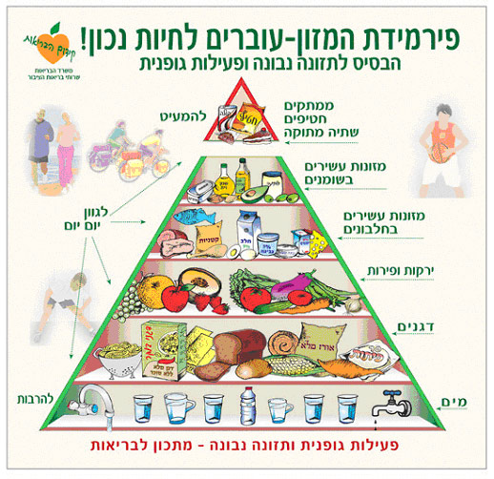

מתוך אתר משרד הבריאות.

[פירמידת המזון הישראלית](https://www.health.gov.il/SearchResults/Pages/GlobalSearch1.aspx?k=%D7%A4%D7%99%D7%A8%D7%9E%D7%99%D7%93%D7%AA%20%D7%94%D7%9E%D7%96%D7%95%D7%9F%20%D7%94%D7%99%D7%A9%D7%A8%D7%90%D7%9C%D7%99%D7%AA)- אתר משרד הבריאות

**מים**

המים הם ב"קומה הראשונה" כלומר- צריך לצרוך אותם בכמות רבה. המים מהווים את מסת הגוף העיקרית. המים חיוניים לקיום כל התהליכים . בגוף האדם: המסה והובלה - העברת מזון לתאים, הוצאת פסולת, וויסות- שמירת חום הגוף.

חשוב לשתות מים בין ובזמן הארוחות. , במים, ובעיקר במי ברז, יש גם מינרלים חשובים לגוף למשל: סידן, מגנזיום ופלואור , צבע שתן בהיר הוא הסימן הטוב ביותר לכך ששתינו מספיק.

**קבוצת הדגנים והירק העמילני**

קבוצת הדגנים והירק העמילני היא ב"קומה השנייה": היא נמצאת בבסיס הפירמידה וממנה יש לאכול, באופן יחסי, כמות גדולה יותר. בה נמצאים מזונות עשירים בעיקר בפחמימות מורכבות.

בקבוצה זו נכללים חיטה, אורז, שיבולת שועל, קמח תירס, שעורה, כמו כן נכללים מוצרי מזון המבוססים על דגנים אלה, לדוגמא, לחם, פסטות, פתיתי בוקר.

מקבוצה זאת מומלץ לצרוך בעיקר דגנים מלאים : דגנים מלאים ומוצריהם מכילים את כל חלקי הדגן, כולל הקליפות העשירות בסיבים תזונתיים והנבט העשיר בוויטמינים. בתת קבוצה זו נמצא קמח חיטה מלא, שיבולת שועל, קמח תירס מלא, אורז חום.

פחות מומלץ לצרוך את הדגנים ה"מלוטשים" : בקבוצה זו נכללים הדגנים שקולפו ונטחנו כך שהוצאו מהם הקליפות (הסובין) והנבט, על מנת להעניק לגרגרים מרקם מעודן יותר וחיי מדף ארוכים יותר. פעולה זו גם מוציאה מהם את רוב הערך התזונתי: קמח חיטה לבן, לחם לבן ומוצריו, אורז לבן. ( ישנם מוצרים שעשויים מתערובת של קמח לבן וקמח חום. יש לשים לב שמוצרים מסוימים מכילים תוספת של סובין, אך אין זאת אומרת בהכרח שהמוצר מכיל דגנים מלאים. כמו כן כאשר מופיעה המילה "מועשר", נוכל לדעת שלמוצר הוספו בתהליך הייצור ויטמינים, בעיקר מקבוצה B)

ההמלצה היומית לצריכה ביום מקבוצה זו משתנה לפי גיל, מין ופעילות גופנית. בממוצע מדובר על המלצה של כ- 6 מנות ביום (מנה נחשבת- 1 פרוסת לחם, 1 כוס פתיתי בוקר, 1/2 כוס אורז/פסטה מבושלים), כאשר מומלץ לצרוך 3 מנות מתוכן מדגנים מלאים.

**קבוצת הירקות וקבוצת הפירות**

קבוצת הירקות וקבוצת הפירות הן ב"קומה השלישית". שתי קבוצות המזון מכילות מים, סיבים ויטמינים ומינרלים לדוגמה- ירקות ופירות עשירים בויטמין C: כרוב, עגבנייה, פלפל, קולרבי, פירות הדר, קיווי, מלון, תות שדה. רצוי לאכול ירקות ופירות במידת האפשר בקליפתם.

מומלץ לכלול בכל ארוחה ירקות ופירות מצבעים שונים - היחס הרצוי של הכמויות ביום הוא 2/3 ירקות ו-1/3 פירות, כי הפירות עשירים בפחמימות פשוטות ויש להמעיט בצריכתן.

ירקות מכילים פחות סוכר וקלוריות בהשוואה לפירות.

[על חשיבות אכילת ירקות ופירות מצבעים שונים](https://eatwell.co.il/ירקות-ופירות-5-צבעים)- פיטוכימיקלים

[פיטוכימיקלים בצמחים](http://www.herbology.org.il/?CategoryID=243&ArticleID=1289) וחשיבותם במזון

**קבוצת המזונות העשירים בחלבון:**

קבוצת המזונות העשירים בחלבונים היא ב"קומה הרביעית". הקבוצה מתחלקת לשתי תת-קבוצות - מוצרי בשר וקטניות, כל תת-קבוצה חשובה וייחודית בתרומתה בתפריט היומי ולכן נעשתה הפרדה לשתי תת-קבוצות.

מומלץ לגוון ולאכל מוצרים מן החי (בשר, עוף, דגים, חלב, ביצים) ומן הצומח (קטניות כגון עדשים, שעועית, חומוס). מומלץ לצרוך מזונות עתירי חלבון בעלי כמות שומן נמוכה: גבינות עד 5%, חלב ויוגורט 1-3%, מוצרי בשר רזים, ללא עור.

**קבוצת מוצרי הבשר -** מכילה דגים, עוף, בשר בקר ובשר הודו (גם ביצה שייכת). מזונות אלו נוסף לחלבון, הם גם מקור לברזל, לויטמין B12 ועוד - פרט לביצה, אשר ספיגת הברזל ממנה נמוכה.

**קבוצת מוצרי החלב -** מכילה חלב, גבינה, יוגורט, מעדני חלב ולבן (עשירים בסידן).

קבוצת מוצרי החלב נוסף לחלבון, מהווה גם מקור לסידן, למגנזיום, לויטמין D ועוד.

**קבוצת הקטניות המכילה גם פחמימות מורכבות -** אפונה יבשה, שעועית יבשה, עדשים, פולי חומוס, פולי סויה ופול (מהווים מקור לפחמימות, סיבים תזונתיים ולברזל).

בתפריט המערבי המקובל צורכים בדרך כלל לפחות פי שניים חלבון מכפי שהגוף באמת צריך.

**קבוצת המזונות העשירים בשומן:**

קבוצת המזונות העשירים בשומנים (ליפידים) היא ב"קומה החמישית"- ( שטחה קטן יחסית ). מכילה מזונות עשירים בשמנים ובשומנים. השומנים עשירים בשומן רווי, מקורם בחי והם הפחות מומלצים. שומנים ממקור צמחי חשובים לבריאותנו מאד.

שמנים ושומנים עשירים מאוד באנרגיה ומספקים ויטמינים מסיסים בשומן (A,D,E,K). הם מכילים חומצות שומן חיוניות, החשובות לתפקוד מערכת העצבים והמוח, ולהתחדשות תאים בגוף כולו.

קבוצת המזונות העשירים בשומנים מכילה מזונות כמו שמני מאכל לסוגיהם, אבוקדו, מיונית, אגוזים, שקדים, בוטנים, זיתים, מרגרינה וחמאה. מזונות אלה נצרכים לעיתים כפי שהם ולעיתים משמשים בעת הכנת מזונות אחרים, כמו למשל: מרגרינה או חמאה במוצרי מאפה, עוגות ועוגיות, שמן ומיונית בסלט או בטיגון מאכלים.

שומנים הם הגורם העיקרי בהשמנה, ככל שנמעיט בצריכתם כך יהיה לנו קל יותר לרזות או לשמור על משקלנו. יש לכלול מזונות מקבוצה זו בתפריט היומי, אך כאמור, בכמות קטנה.

**קבוצת הממתקים, החטיפים, האלכוהול והשתייה המתוקה**

קבוצת הממתקים, החטיפים, האלכוהול והשתייה המתוקה היא ב"קומה השישית". קבוצה זו קטומה בראשה ומופרדת מגוף הפירמידה. היא כוללת מזונות עשירים בשומן ובסוכר ולעיתים גם במלח. סוגי מזון אלו עשירים מאוד באנרגיה (בשל תכולת סוכר גבוהה), אך בניגוד לקבוצות הקודמות, מזונות אלו אינם הכרחיים לבריאותנו הפיזית והתזונתית, אך קשורים במנהגי אכילה ותרבות. (למשל עוגת יום הולדת או חלה מתוקה לשבת) ההמלצה היא להמעיט ולהפחית באכילתם. אין הם חיוניים כלל בסל המזון היומי או השבועי גם אם הם מועשרים בויטמין או במינרל מסוים, לדוגמה: סוכר, ריבה, חלבה, עוגות עם קרם/מילוי, עוגיות, גלידות, ושתייה ממותקת בסוכר.

תפקיד עיקרי: הנאה

**?**א. בפירמידת המזון הישראלית מספר שלבים (קומות). מקמו את המזונות הבאים בשלבים המתאימים:

**בוטנים, ביסלי , אורז, יוגורט, עוף בתנור, תפוח אדמה, פיתה מקמח מלא, פטרוזיליה, מיץ אשכוליות טרי, טחינה, דג פורל, שעועית ירוקה, תפוח, בקבוק ספרייט, קרמבו, קורנפלקס.**

ב. אחד המסרים הגרפים הטמונים בצורת הפירמידה הוא, שיש לצרוך מזון באופן יחסי למיקום הקבוצה בפירמידה. הסברו

ג. בחרו שני שלבים (קבוצות מזון ) בפירמידה, והסבר את תרומת המזונות בהם לגוף האדם

? לפניכם איור של פירמידת המזון האמריקנית.

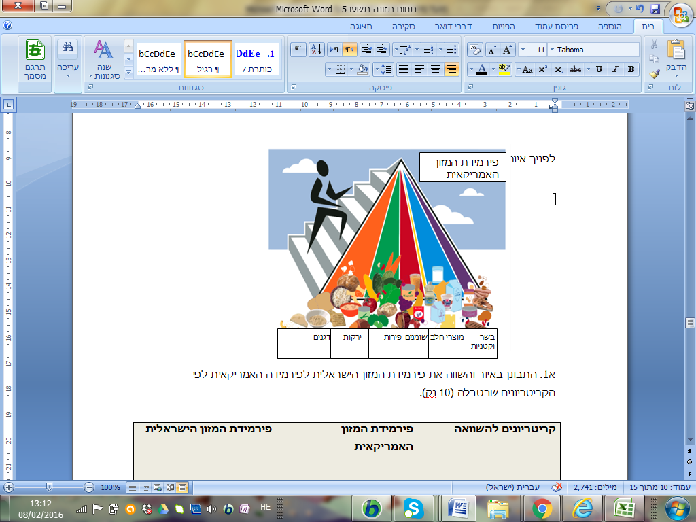

?התבוננו באיור והשוו את פירמידת המזון הישראלית לפירמידה האמריקאית לפי הקריטריונים שבטבלה.

|  |  |  |
| --- | --- | --- |
| **קריטריונים להשוואה** | **פירמידת המזון האמריקאית** | **פירמידת המזון הישראלית** |
| דרך ייצוג קבוצות המזון | מיוצגות על ידי פסים אלכסוניים בצבעים שונים |  |
| דרך ייצוג של הכמות המומלצת לצריכה בתפריט היומי | רוחב הפס האורכי |  |
| התייחסות לפעילות גופנית | יש |  |
| הגדרת (שמות הקבוצות) | דגנים, ירקות,פירות,שומנים,מוצרי חלב, בשר וקטניות |  |
| קבוצת מזון שמופיעה בפירמידת המזון הישראלית ולא מופיעה בפירמידת המזון האמריקאית |  |  |
| התייחסות למאכלים שלא מומלצים לצריכה/לאכילה |  |  |

?בחרו אחד מהקריטריונים שהושוו בטבלה והביעו דעתכם לגבי צורת ייצוגו בפירמידות המזון. איזה ייצוג עדיף לגביו לדעתך, האם בפירמידת המזון האמריקאית או בפירמידת המזון הישראלית? נמק.

?מיין את המאכלים הבאים לשלבים השונים של פירמידת המזון הישראלית: (

שניצל סויה, אננס, יוגורט, שעועית שחורה, שעועית ירוקה, טחינה, מלפפון חמוץ, זיתים, קוקה קולה, לחם.

? לפניכם טבלה המציגה הרכב תזונתי של שני מוצרי מזון:

|  |  |  |
| --- | --- | --- |
|  | ביסקוויט א' | ביסקוויט ב' |
| אנרגיה ל- 100 גרם | 589 קק"ל | 438 קק"ל |
| שומן כללי  מתוכו שומן רווי | 13 גרם | 16 גרם |
| 7.5 גרם | 1 גרם |
| פחמימות  מתוכן סוכרים פשוטים | 67.9 גרם | 40.7 גרם |
| 36.1 גרם | 5.1 גרם |
| חלבונים | 8.8 גרם | 13.7 גרם |
| סיבים תזונתיים | 1.7 גרם | 10.3 גרם |
| מלחים | 300 מיליגרם | 240 מיליגרם |
| מים | 8.3 גרם | 19 גרם |

**א.** כתבו אלו מבין המרכיבים שבטבלה תורמים לערך האנרגטי (קלורי) של המוצר? נמק.

**ב1.** לאיזה קבוצה (שלב) שבפירמידת המזון ניתן לשייך שני מוצרים אילו? הסברו קביעתכם.

**ב2.** מה חשיבותה של קבוצה זו (שלב) לתפקוד האדם?

**ג.** איזה מבין שני המוצרים עדיף לצרוך? מדוע? כתבו שלושה נימוקים.

**ד.** קיים רכיב אחד בטבלה אשר צריכה יומית לא מספקת שלו עלולה לגרום לתופעות של חולשה, סחרחורת, בלבול ומיעוט שתן. ציין מהו המרכיב.

בחזרה לתפריט

**שאלות נוספות בנושא תזונה**

**שאלה – מערכת העיכול**

[**מצגת**](http://www1.amalnet.k12.il/emekharod/profession/biology/high/yod/resources%20reserve/%D7%9E%D7%A2%D7%A8%D7%9B%D7%AA%20%D7%94%D7%A2%D7%99%D7%9B%D7%95%D7%9C/ikul%2013.12.2011.ppt) **על מערכת העיכול**

1. בחרו שניים מהאיברים הבאים ותאר בכל אחד מהם ,תהליך אחד של פרוק מכני ותהליך אחד של פרוק כימי המתקיימים בו: **פה, קיבה, מעי דק, תרסריון. (6 נק)**

|  |  |  |
| --- | --- | --- |
| **איבר** | **פרוק מיכני** | **פירוק כימי** |
|  |  |  |
|  |  |  |
|  |  |  |

ב. ישנם מצבים בהם דופן המעי הדק נפגע. באנשים הסובלים מכך רואים לעיתים רבות ירידה במשקל , הסברו מדוע.

1. מהי החשיבות באכילת מזון מקמח מלא וירקות לא מקולפים לתהליך העיכול?

**שאלה- ויטמין C**

1. ציינו 3 מזונות שהם מקורות לויטמין C
2. מומלץ להכין סלטים ולשתות מיץ תפוז סמוך ככל האפשר למועד האכילה, הסבר המלצה זו.

**ג.**תאר שני מצבים שבהם מומלץ לצרוך יותר ויטמין C מהרגיל, התייחס בהסברך לתפקידי ויטמין C

**שאלה- ברזל**

בדיאטות מסוימות יכולה להיות צריכה מספקת של מאכלים המכילים ברזל ולמרות זאת יש תופעות של מחסור בברזל .

**א1.** ציינו 3 מזונות שמכילים ברזל

**א2.** תארו שני גורמים (תנאים),המעודדים את קליטת הברזל מהמזונות , שציינתם

**ב.** בגיל ההתבגרות (מגיל תשע עד גיל 18) צריכת הברזל המומלצת לנער היא 8−11 מ"ג ליום ולנערה – 15 מ"ג ליום.

מדוע צריכת הברזל המומלצת לנערה גבוהה מזו המומלצת לנער?

**ג.** רשמו **שניים** מתפקידי הברזל.

**שאלה - שומנים**

דיאטנים ממליצים על הוספת שמן זית/טחינה לירקות במהלך דיאטת הרזיה.

א1. על מה מתבססת המלצתם לצריכת שומנים (ליפידים) בתזונה, רשום 3 נימוקים.

א2. למרות שכמות הקלוריות בגרם שומן רווי ,זהה לכמות הקלוריות בגרם שומן בלתי (לא) רווי.

מומלץ, כי רוב השומנים (ליפידים) הנצרכים יהיו שומנים (ליפידים) לא רוויים. הסברו מדוע.

ב1. ציינו שלושה סוגי מזון העשירים בשומן בלתי (לא) רווי

ב2. ציין שלושה סוגי מזון העשירים בשומן רווי

ב3.ציין שני סוגי מזון העשירים בשומן טרנס

**שאלה – מערכת העיכול**

1. בטבלה שלפניכם תיאור של פעולות שונות, המתבצעות במערכת העיכול. כתוב באיזה איבר, מבוצעת כל אחת מהפעולות .

|  |  |
| --- | --- |
| **פעולה** | **איבר** |
| ספיגה לדם של חומרי המזון המפורקים. | **מעי דק** |
| עיקר הספיגה החוזרת של מים. | **מעי גס** |
| הפיכת שומנים לתחליב והתחלת פרוק הכימי שלהם. | **תרסריון /מעי דק** |
| לישת המזון ותחילת פרוק חלבונים. | **קיבה** |
| פירוק מיכני ראשוני של המזון. | **פה** |

**שאלה- עיכול**

נערך ניסוי שבו הכניסו שומן לארבע מבחנות. לכל אחת מהמבחנות הוסיפו חומרים שונים ועקבו אחר פירוק השומן.

|  |  |  |  |
| --- | --- | --- | --- |
| **מס. מבחנה** | **שומן** | **אנזים ליפאז** | **מלחי מרה** |
| 1 | + | + | + |
| 2 | + | + | - |
| 3 | + | - | + |
| 4 | + | - | - |

**ב1.**  באילו מבין המבחנות **לא** יתרחש כלל פירוק כימי של שומן? הסבר מדוע.

**ב2.** באיזה מהמבחנות יתפרק השומן בקצב המהיר ביותר? הסבר את התהליך, תוך התייחסות למבחנות האחרות.

**שאלה תפריט**

לפניך פירוט תפריט יומי של שני נערים. הערך הקלורי של שני התפריטים דומה.

|  |  |  |
| --- | --- | --- |
| **ארוחה** | **רוני** | **דניאל** |
| **ארוחת בוקר** | קורנפלקס עם תוספת סוכר  גביע יוגורט ממותק | קורנפלקס מדגנים מלאים ללא תוספת סוכר, יוגורט ללא תוספת סוכר+ פירות חתוכים |
| **ארוחת צהריים** | נקניקיות  אורז לבן  חמוצים | דג ברוטב עגבניות  אורז מלא  סלט ירקות |
| **ארוחת ארבע** | חלה עם חמאה וגבינה צהובה | לחם מקמח מלא עם טחינה ועגבנייה |
| **ארוחת ערב** | ג'חנון  חביתה  כוס קוקה קולה | מרק ירקות  ביצה קשה |

**א1.** התפריט של מי מהנערים תואם פחות את ההנחיות התזונתיות?

**א2.** כתוב שלוש דוגמאות לחוסר התאמה בין התפריט להנחיות התזונתיות.

**ב1.** תפריט שני הנערים עשיר בפחמימות. מה החשיבות באכילת פחמימות?

**ב2.** ציין שתי דוגמאות מהטבלה, למזונות המכילים פחמימות שאותם עדיף לצרוך, לעומת מוצרים אחרים המכילים פחמימות. הבא שני נימוקים להעדפה לצריכתם.

**שאלה- חלבונים**

1. ידוע שתזונה המכילה חלבונים מסייעת בשמירה על בריאות תקינה. הסבר מדוע. הבא שני נימוקים.

יש הטוענים שתזונה צמחונית / טבעונית אינה מספקת לגוף את מלוא הצורך בחלבונים. הסיבה לכך היא מחסור בחומצות אמיניות הכרחיות המצויות בכמות גדולה בבשר בקר ועוף.

**ב.** הסבר מהי חומצה אמינית הכרחית (חיונית).

**ג.** ערוך השוואה (דומה/שונה) בין תזונה צמחונית לתזונה טבעונית.

**ד.** כיצד יכולים צמחונים / טבעונים לספק לגוף את מלוא החלבונים הנדרשים? (ללא צריכת בשר, דגים וביצים). הבא דוגמה למזון מומלץ.

**שאלה- תזונה בכלבים**

בטבלה שלפניכם מתואר הרכב מזון (חלקי) של 3 סוגי מזון יבש. כל אחד מסוגי המזון מיועד להאכלת אוכלוסיה מסוימת של כלבים.

|  |  |  |  |
| --- | --- | --- | --- |
|  | **אחוזים מהמזון** | | |
| **מרכיב מזון** | **א** | **ב** | **ג** |
| חלבון | 23 | 31 | 23 |
| שומן | 10 | 20.8 | 7 |
| חומצות שומן הכרחיות | 2.05 | 3.65 | 2.05 |
| לחות | 8 | 8 | 8 |
| סידן | 1.05 | 1.35 | 1.05 |
| ויטמין D iu/kg) | 12500 | 12500 | 12500 |
| ויטמין A | 900 | 900 | 900 |

בכלבייה שלושה כלבים מזן לברדור - האחד בן 5 חודשים, ושניים בני 3 שנים שאחד מהם סובל מהשמנת יתר.

א. על איזה סוג מזון (א' ב' או ג') תמליצו לכל אחד מהכלבים? נמקו בחירתכם, בנימוק עליכם להתייחס לתפקיד שני מרכיבי מזון (מלבד ויטמינים) (התאמה 3 + הסבר 6).

1. מצב של עודף משקל לכלב הבוגר דורש טיפול להורדת משקל. פרט 3 בעיות שמהן עלול לסבול כלב בעל עודף משקל.
2. במזון מצויים ויטמינים שונים, בחר אחד מהם והסבר את חשיבותו לכלב.

**שאלות נוספות- תלמידי "מדעי התזונה"**

**יש להיעזר** [**בנספח קבוצות מזון**](http://cms.education.gov.il/EducationCMS/Units/Mazkirut_Pedagogit/Chaklaut/Chativa_Elyona/Tzuna.htm)

**שאלה – תפריט יומי**

לפניך תפריט יומי של נערה בגיל ההתבגרות שלא עוסקת בפעילות ספורטיבית כלל.

|  |  |  |  |  |
| --- | --- | --- | --- | --- |
| ארוחת בוקר | ארוחת עשר | ארוחת צהריים | ארוחת ארבע | ארוחת ערב |
| 1 פרוסת לחם לבן  1 כף גבינה 30% שומן  1 כוס קפה עם חלב ו2 כפיות סוכר | 1 לחמנייה מקמח לבן  2 פרוסות גבינה צהובה  1 כף מרגרינה | 1 קציצה מטוגנת מבשר בקר  1 לחמנייה מקמח לבן  2 כוסות ציפס | 1 שקית ביסלי/במבה  2 כוסות קולה | 2 משולשים של פיצה  1כוס קפה עם חלב |

התלמידה פנתה לתזונאית, לאחר בחינת התפריט היומי של הנערה התזונאית אמרה שהוא אינו

עונה על חלק [מההנחיות התזונתיות](https://www.ynet.co.il/articles/0,7340,L-4977766,00.html) שפרסם משרד הבריאות.

**א.** כתבו דוגמאות לשלוש הנחיות תזונתיות שתפריט הנערה אינו עונה עליהם והסבר מדוע

**ב.** ציין קבוצת מזון שחסרה בתפריט הנערה והסבר מדוע מייחסים לה חשיבות (הבא 2 נימוקים)

**ג.** המלץ על שלושה שינויים תזונתי בתפריט היומי שיענה על ההנחיות .

**שאלה- תפריט יומי, היעזרו בנספח של קבוצות המזון**

תלמידה בת 16 , הסובלת מתת משקל , התבקשה לדווח על תזונתה היומית, היא הכניסה את דיווחה לטבלה הבאה:

|  |  |  |  |  |
| --- | --- | --- | --- | --- |
| **ארוחת בוקר** | **ארוחת עשר** | **ארוחת צהריים** | **ארוחת ביניים** | **ארוחת ערב** |
| 1 כוס ריוויון | 1 תפוח | תפוח אדמה בינוני | חצי כוס קורנפלקס | **1 כף טחינה מוכנה (לא גולמית)** |
| חצי אשכולית | בננה קטנה | 150 גרם שניצל  2 מנות- 170 קקל | ¾ כוס חלב | 300 גר חסה |
|  | 1 כוס מים | 2 עגבניות בינוניות |  | 70 גר טונה במים |
|  |  |  |  | 1 ביצה |

א1. חשבו בעזרת " קבוצות המזון" ( ניספח ) את כמות הקלוריות שהתלמידה אוכלות ביום.

א2. כמות הקלורית המומלצת לנערה בגילה העושה פעילות גופנית מתונה היא כ 2000-2500 קק"ל. האם היא אוכלת בהתאם להמלצה?

ב. ישנו שלב אחד בפירמידת המזון שלא מיוצג כלל בתזונת התלמידה. הסברו מהו

ג. בשנים האחרונות הוצאו על ידי משרד הבריאות [הנחיות תזונתיות](https://www.health.gov.il/Subjects/FoodAndNutrition/Nutrition/Adequate_nutrition/Pages/default.aspx) לתזונה נכונה. ציינו שלושה שינויים שהיית מבצע בתפריט התלמידה בהתייחס להנחיות אילו.

? שאלה- תפריט

לפניכם תפריט של שתי ארוחות בוקר:

|  |  |  |  |
| --- | --- | --- | --- |
| **ארוחה ראשונה** | **קלוריות** | **ארוחה שנייה** | **קלוריות** |
| 2 פרוסות לחם מקמח מלא | 2*70=140 | 2 פרוסות לחם לבן | 140 |
| 2 כפות טחינה | 2*70=140 | 1 פרוסת גבינה צהובה | 85 |
| 2 עלי חסה |  | 2 כפיות חמאה | 70 |
| 2 עגבניות חתוכות | 40 |  |  |
| כוס מים |  | כוס שוקו | 170 |
| סכ"ה | 320 | סכ"ה | 465 |

1. חשבו מספר הקלוריות שמכילה כל אחת מהארוחות
2. בהנחה שארוחות בוקר אילו ,נאכלות באופן קבוע , המליצו על הארוחה התואמת יותר את ההנחיות התזונתיות. כיתבו 3 נימוקים להמלצתך.
3. בחרו 5 פרטי מזון מתוך שתי הארוחות וציין לאיזו קבוצת מזון ולאיזה שלב בפירמידת המזון הישראלית, משתייך כל אחד מפרטי המזון שבחרת.

**שאלה - ניתוח תפריט**

בטבלה שלפניכם תפריט ארוחת צהריים הכולל:

|  |  |  |
| --- | --- | --- |
| מזון | מספר מנות ומאיזה קבוצה | כמות קלוריות |
| 100גרם שניצל סויה | 1 | 85 |
| 1.5 כוס פסטה | 2 פחמימות | 2*70=140 |
| **סלט:** חסה עם  כוס טריות+ 1 עגבנייה+15 גרעיני דלעת | 1שומן +2ירקות | 40+70=110 |
| 1 כפית שמן זית | 0.5 | 35 |
| 1 כף טחינה | 1 | 70 |
| מים |  | 4**40** |

1. רשום בטבלה מספר המנות של כל פריט, את הערך הקלורי של כל מנה

וחשב את הערך הקלורי של הארוחה כולה. הערך הקלורי של הארוחה

ב. הצע מנה שיכולה להוות תחליף לכל אחת מהמנות בתפריט

ג. התפריט הנ"ל מכיל את רוב הוויטמינים המינרלים והסיבים הנדרשים בתזונה, אך בכל זאת הוצע לשפרו על ידי הוספת ירקות נוספים בעלי צבעים שונים, הסברו המלצה זאת.

**שאלה- תפריטים**

לפניכם, שלושה תפריטי ארוחת בוקר של נערים בני 17.

|  |  |  |
| --- | --- | --- |
| **שני** | **גיא** | **ליאור** |
| 2 פרוסות לחם לבן 150 | כוס קורנפלקס ללא תוספת סוכר 150 | 2 עגבניות בינוניות 40 |
| 2 פרוסות גבינה צהובה מעל 20% שומן 180 | 2 כפיות סוכר 40 | 2 מלפפונים בינוניים 40 |
| כפית חמאה 45 | 1 כוס מיץ תפוזים 90 | חצי אבוקדו בינוני 90 |
| כוס חלב 90 | ביצה M (מס' 2) 90 | 1 כף טחינה מוכנה 45 |

1. בחר שניים מהתלמידים וחשב בעזרת "קבוצות המזוןאת כמות הקלוריות שכל אחד מהם אוכל בארוחת הבוקר.

**א2.** לפירמידת המזון מספר שלבים. מבין המאכלים שאוכלים הנערים, ציין דוגמה אחת לארבעה שלבים (4 נק').

1. ישנם שני שלבים בפירמידת המזון שאינם מיוצגים כלל בארוחת הבוקר של ליאור. בחר אחד מהם וכתוב הסבר אחד לחשיבות הכללתו בתזונה.
2. בשנים האחרונות פורסמו הנחיות לתזונה נכונה. לאור הנחיות אילו, הצע שתי החלפות של מזונות, שהיית מבצע בתפריט היומי של שני

**שאלה - תפריט**

בטבלה שלפניך תפריט ארוחת צהריים הכוללת:

|  |  |  |  |
| --- | --- | --- | --- |
| **מזון** | **מספר מנות** | **קבוצת המזון** | **כמות קלוריות** |
| 100 גרם שניצל סויה |  |  |  |
| 1.5 כוס פסטה |  |  |  |
| **סלט:** 1 כוס חסה עם פלפל אחד +עגבנייה אחת +10 גרעיני דלעת ללא קליפה |  |  |  |
| 1 כפית שמן זית |  |  |  |
| 1 כף טחינה מוכנה |  |  |  |
| מים |  |  |  |

1. רשום בטבלה: את מספר המנות של כל פריט, את הערך הקלורי של כל מנה , לאיזה קבוצת מזון הוא משתייך.
2. היעזר בנספח קבוצות המזון וחשב את הערך הקלורי של הארוחה כולה.
3. היעזר בנספח של קבוצות המזון הצע מנה שיכולה להוות תחליף לארבע מבין המנות בתפריט

**ד.** התפריט הנ"ל מכיל את רוב הוויטמינים המינרלים והסיבים הנדרשים במזון, אך בכל זאת הוצע לשפרו על ידי הוספת ירקות נוספים בעלי צבעים שונים, הסבר המלצה זאת